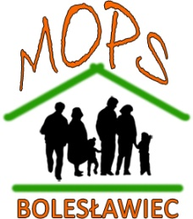
MIEJSKI OŚRODEK POMOCY SPOŁECZNEJ W BOLESŁAWCU
59-700 Bolesławiec ul. Cicha 7
tel. 75 645 78 23 fax 75 645 78 24
http://mops.boleslawiec.ibip.pl

_______________________________________________________________________________________

SPRAWOZDANIE

Z DZIAŁALNOŚCI ZA OKRES

od stycznia do grudnia 2016 roku

Bolesławiec, maj 2017 r.

Spis treści:

Wprowadzenie - podstawa prawna działalności, budżet i źródła finansowania 3

Rozdział I
  - Zadania realizowane w oparciu o ustawę o pomocy społecznej 5
    - Zadania zlecone z zakresu administracji rządowej 8
    - Zadania własne z zakresu pomocy społecznej 9
  - Praca socjalna i inna działalność Ośrodka na rzecz mieszkańców 15 .
Rozdział II Zadania realizowane w oparciu o ustawę o świadczeniach rodzinnych
i ustawę o pomocy osobom uprawnionym do alimentów 23

2.1. Realizacja świadczeń rodzinnych i z funduszu alimentacyjnego 25
2.2. Realizacja świadczeń wychowawczych „500+” 27
Rozdział III Zadania realizowane z ustawy o dodatkach mieszkaniowych
i ustawy – prawo energetyczne 29
3.1. Realizacja dodatków mieszkaniowych 29
3.2. Realizacja dodatków energetycznych 32

Rozdział IV Wnioski i potrzeby w obszarze pomocy społecznej 35

Załącznik
do sprawozdanie z działalności Osiedlowego Klubu dla Dzieci i Młodzieży 37

WPROWADZENIE

Miejski Ośrodek Pomocy Społecznej w Bolesławcu jest jednostką samorządową Gminy Miejskiej, która realizuje zadania w ramach zadań własnych gminy i zadań zleconych przez administrację rządową.
Podstawowa działalność naszego Ośrodka prowadzona jest w oparciu o:
1/ ustawę o pomocy społecznej z dnia 12 marca 2004 r.,
2/ ustawę o świadczeniach rodzinnych z dnia 28 listopada 2003 r.
3/ ustawę o pomocy osobom uprawnionym do alimentów z dnia 07września 2007 r.
4/ ustawę o dodatkach mieszkaniowych z dnia 21 czerwca 2001 r.,
5/ uchwałę Rady Ministrów w sprawie ustanowienia wieloletniego programu wspierania finansowego gmin w zakresie dożywiania „Pomoc państwa w zakresie dożywiania” na lata 2014-2020 z 10.12.2013 r.,
6/ Kodeksu postępowania administracyjnego z dnia 14 czerwca 1960 r.,
7/ Kodeksu rodzinnego i opiekuńczego z dnia 25 lutego 1964 r.,
8/ ustawę o przeciwdziałaniu przemocy w rodzinie z dnia 29 lipca 2005 r.,
9/ ustawę o działalności pożytku publicznego i wolontariacie z dnia 24 kwietnia 2003 r.,
10/ ustawę o wspieraniu rodziny i systemie pieczy zastępczej z dnia 09 czerwca 2011 r.
11/ ustawę o finansach publicznych z dnia 30 czerwca 2005 r.,
12/ ustawę – prawo zamówień publicznych z dnia 29 stycznia 2004 r.,
13/ ustawę o pomocy państwa w wychowywaniu dzieci z dnia 11 lutego 2016 r.
14/ rozporządzenie ministra rodziny, pracy i polityki społecznej z dnia 25 sierpnia 2016 r. w sprawie
rodzinnego wywiadu środowiskowego,
15/ rozporządzenie ministra polityki społecznej z dnia 22 września 2005 r. w sprawie
specjalistycznych usług opiekuńczych,
16/ rozporządzenie ministra gospodarki i pracy z dnia 25 października 2005 r.,
w sprawie trybu organizowania prac społecznie użytecznych,
17/ ustawę o ochronie zdrowia psychicznego z dnia19 sierpnia 1994 r.
18/ ustawę – Prawo energetyczne z dnia 10 kwietnia 1997 r. z późn. zm.
oraz w oparciu o wiele innych aktów prawnych.
W strukturach Ośrodka funkcjonuje Klub Osiedlowy dla Dzieci i Młodzieży działający w oparciu o projekt pn. „Miasto bez granic” finansowany w całości ze środków Miejskiej Komisji ds. Rozwiązywania Problemów Alkoholowych. Jest to placówka opiekuńczo-wychowawcza wsparcia dziennego, prowadzona w celu wspierania funkcji opiekuńczych rodzin z osiedla przy ul. Kościuszki . Załącznik do sprawozdania.

Średnio rocznie Ośrodek zatrudniał 48,43 osób na 46,51 etatach, w tym 1,25 etatów robotniczych. Wśród 48 zatrudnionych pracowników: - 39 posiadało wykształcenie wyższe (81%), - 7 wykształcenie średnie, - 2 wykształcenie zawodowe.
W 2016 roku w związku ze swoją działalnością Ośrodek wydał 11.727 decyzji administracyjnych w sprawie świadczeń z ustawy o pomocy społecznej, świadczeń rodzinnych i funduszu alimentacyjnego , świadczeń wychowawczych oraz w sprawie dodatków mieszkaniowych i energetycznych.
Wydatki na świadczenia z pomocy społecznej, na świadczenia rodzinne, wychowawcze i alimentacyjne oraz na dodatki mieszkaniowe i energetyczne łącznie wyniosły 28.209.175,- zł, natomiast koszty ich obsługi i działalności samego Ośrodka wyniosły razem 2.802.873,- zł (w tym sfinansowanie dystrybucji żywności z Caritas i Spotkania Opłatkowego” dla osób niepełnosprawnych - 17.859 zł , Krajowej oraz Bolesławieckiej Karty Dużej Rodziny - 27.997 zł)
Cały budżet Ośrodka wyniósł: 31.012.048,- zł.

Rys. 1 Budżet Ośrodka w 2016 r. - 31.012.048 zł z podziałem na źródła finansowania:
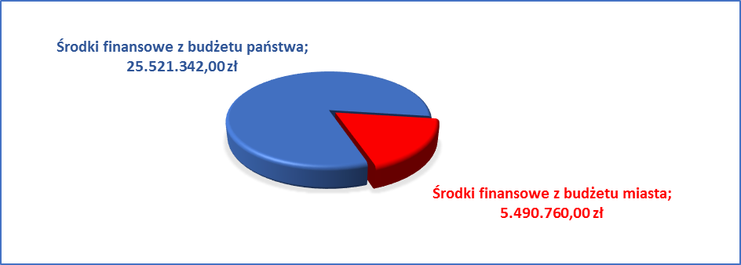

Rys. 2 Wielkość pomocy realizowanej przez Ośrodek w 2016 r. na rzecz mieszkańców
z wyróżnieniem głównych form świadczeń w łącznej wys. 28.209.175,- zł :
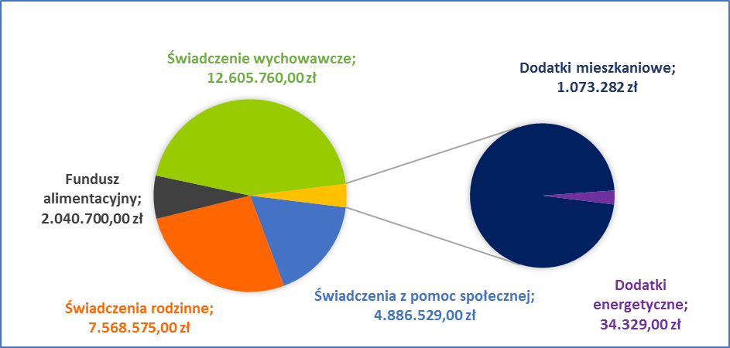

Rozdział I

  - REALIZACJA ZADAŃ Z USTAWY O POMOCY SPOŁECZNEJ :

Pomoc Społeczna jako instytucja polityki społecznej państwa realizuje zadania z pomocy społecznej kierując się jej głównym celem, jakim jest umożliwienie osobom i rodzinom przezwyciężenie trudnych sytuacji życiowych, których nie są w stanie rozwiązywać przy pomocy własnych środków, możliwości i uprawnień. Celem działań podejmowanych przez pracowników Ośrodka jest zaspokajanie niezbędnych potrzeb osób i rodzin, umożliwianie im życia w warunkach odpowiadających godności człowieka, tworzenie poczucia bezpieczeństwa dla całej społeczności lokalnej. Pomoc społeczna powinna nie tylko wspierać doraźnie swoich beneficjentów, podopiecznych, ale także zapobiegać sytuacjom kryzysowym.
Przyznanie pomocy, jak również jej odmowa następuje w drodze wydania decyzji administracyjnej. W 2016 r. wydano w sprawie świadczeń z pomocy społecznej 4.674 decyzji administracyjnych .
Przed wydaniem decyzji w sprawie wniosków o udzielenie pomocy, pracownicy socjalni przeprowadzają rodzinne wywiady środowiskowe dołączając do nich konieczne dokumenty celem ustalenia wszelkich okoliczności faktycznych uzasadniających wydanie odpowiedniej decyzji. W 2016 r. pracownicy przeprowadzili łącznie 2.695 wywiadów środowiskowych (średnio w roku 1 pracownik socjalny przeprowadził 141,8 wywiadów), średni czas załatwiania spraw, tj. od daty przyjęcia wniosku o pomoc do daty opisania wywiadu środowiskowego wraz z planem pomocy wyniósł 5 dni.
Prawo do świadczeń pieniężnych z pomocy społecznej przysługuje osobom i rodzinom, których posiadane dochody (netto) nie przekraczają kryteriów ustawowych ustalonych w oparciu o próg interwencji socjalnej (art. 8 ustawy o pomocy społecznej) i które jednocześnie cechuje szczególna sytuacja lub dysfunkcja określona w art. 7 cyt. ustawy. W 2016 roku miesięczne kryterium dochodowe uprawniające do świadczeń pieniężnych z pomocy społecznej nie zmieniło się w stosunku do 2015 r. i wynosiło:
- dla osoby samotnie gospodarującej: 634 zł
- dla osoby w rodzinie: 514 zł
Art. 7 ustawy o pomocy społecznej wymienia główne powody udzielania pomocy, do których należą w szczególności:
ubóstwo, sieroctwo, bezdomność, bezrobocie, niepełnosprawność, długotrwała choroba, przemoc w rodzinie, potrzeba ochrony macierzyństwa lub wielodzietności, bezradność w sprawach opiekuńczo-wychowawczych i prowadzenia gospodarstwa domowego, zwłaszcza w rodzinach niepełnych i wielodzietnych, trudności w przystosowaniu do życia po zwolnieniu z zakładu karnego, brak umiejętności w przystosowaniu do życia młodzieży opuszczającej placówki opiekuńczo-wychowawcze, trudności w integracji osób, które otrzymały status uchodźcy, alkoholizm lub narkomania, zdarzenie losowe i sytuacja kryzysowa, klęska żywiołowa lub ekologiczna.
Wachlarz okoliczności stanowiących uzasadnienie do ubiegania się o pomoc społeczną jest bardzo szeroki. Jednakże najbardziej liczną grupę klientów Ośrodka stanowią osoby i rodziny dotknięte bezrobociem, niepełnosprawnością, długotrwałą chorobą i bezradnością w sprawach opiekuńczo-wychowawczych połączoną z niewydolnością ekonomiczną.

Tabela nr 1: Powody przyznania pomocy w 2016 r.
Powód trudnej sytuacji życiowej |  | Liczba  gospodarstw  domowych | Liczba osób  w tych  gospodarstwach
Ubóstwo | 01 | 425 | 753
Sieroctwo | 02 | 0 | 0
Bezdomność | 03 | 71 | 78
Potrzeba ochrony macierzyństwa | 04 | 30 | 135
Bezrobocie | 05 | 272 | 532
Niepełnosprawność | 06 | 288 | 441
Długotrwała choroba | 07 | 393 | 582
Bezradność w sprawach  opiekuńczo-wychowawczych  i w prowadzeniu gospodarstwa  domowego – ogółem | 08 | 101 | 332
W tym: - rodziny niepełne | 09 | 68 | 203
- rodziny wielodzietne | 10 | 19 | 106
Alkoholizm | 11 | 96 | 119
Narkomania | 12 | 8 | 8
Przemoc w rodzinie | 13 | 3 | 10
Trudności w przystosowaniu do życia po opuszczeniu zakładu karnego | 14 | 10 | 13
Potrzeba ochrony ofiar handlu ludźmi | 15 | 0 | 0
Trudności w integracji osób, które otrzymały status uchodźcy lub ochronę uzupełniającą | 16 | 0 | 0
Sytuacja kryzysowa | 17 | 7 | 11
Zdarzenie losowe | 18 | 1 | 2

Tabela nr 2: Typy rodzin objętych pomocą w 2016 r.
Typ rodzin objętych pomocą |  | Liczba rodzin | Liczba osób w tych  Rodzinach
1 | 2 | 3 | 4
Rodziny ogółem  w tym:  Jednoosobowe  w tym Rodziny niepełne  Rodziny wielodzietne  (3 i więcej dzieci)  Rodziny emerytów i rencistów | 01 | 973 | 1.808
 | 02 | 599 | 599
w tym z wiersza 01:  Rodziny niepełne | 03 | 95 | 316
Rodziny wielodzietne | 04 | 91 | 464
Rodziny emerytów i rencistów | 05 | 220 | 311

(Dane ze sprawozdania dla Ministerstwa Pracy i Polityki Społecznej za 2016 r.)

Na przestrzeni 2016 r. pomoc społeczną w różnych formach skierowano do 973 rodzin (mniej o 113 w porównaniu z 2015 r.) liczących łącznie 1.808 osób, co stanowi ok. 4,6% mieszkańców Bolesławca (liczba mieszkańców na dzień 31.12.2015 r. zameldowanych na stałe lub tymczasowo wynosiła 39.373).
Na świadczenia z pomocy społecznej (pieniężne, usługowe i rzeczowe) realizowane w ramach zadań zleconych i własnych wydatkowano łącznie kwotę: 4.886.529,- zł.

Rys. 3 Świadczenia z pomocy społecznej zrealizowane w 2016 r. (4.886.529,- zł)
z uwzględnieniem udziału środków z budżetu państwa oraz Gminy Miejskiej
Bolesławiec:

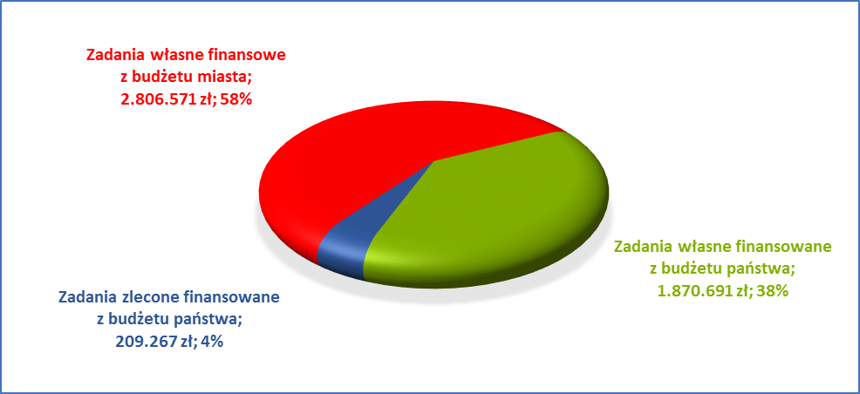

    - Zadania zlecone z zakresu administracji rządowej obejmują:

- organizowanie i świadczenie specjalistycznych usług opiekuńczych w miejscu zamieszkania dla osób z zaburzeniami psychicznymi,
- przyznawanie i wypłacanie zasiłków celowych na pokrycie wydatków związanych z klęską żywiołową lub ekologiczną,
- prowadzenie i rozwój infrastruktury środowiskowych domów samopomocy dla osób z zaburzeniami psychicznymi,
- realizacja zadań wynikających z rządowych programów pomocy społecznej, mających na
celu ochronę poziomu życia osób, rodzin i grup społecznych oraz rozwój specjalistycznego
wsparcia,
- przyznawanie i wypłacanie zasiłków celowych, a także udzielanie schronienia, posiłku oraz
niezbędnego ubrania cudzoziemcom, o których mowa w art. 5a ustawy, a także
cudzoziemcom, którzy uzyskali zgodę na pobyt tolerowany na terytorium Rzeczypospolitej
Polskiej,
- wypłacanie wynagrodzenia za sprawowanie opieki,
- zapewnienie środków finansowych na realizację i obsługę ww. zadań.

Realizacja zadań zleconych.

Wydatki związane z realizacją zadań zleconych z ustawy o pomocy społecznej, finansowanych w całości ze środków Budżetu Państwa, stanowią niewielki odsetek całości wydatków, w 2016 r. wyniosły łącznie 209.267,- zł (ok.4%),
w tym:
- na specjalistyczne usługi opiekuńcze dla osób z zaburzeniami psychicznymi,
świadczone w miejscu zamieszkania : 184.789 zł,

skorzystało z nich 27 osób, łącznie z 13.983 godzin usługowych. Podopieczni ponoszą odpłatność za świadczone usługi zgodnie z Rozporządzeniem Ministra Polityki Społecznej z dnia 22 września 2005 r. w sprawie specjalistycznych usług opiekuńczych. W 2016 r. specjalistyczne usługi opiekuńcze dla osób z zaburzeniami psychicznymi, realizowane były przez firmę: Niepubliczny Zakład Opieki Zdrowotnej, Centrum Promocji Zdrowia, Opieka Długoterminowa, Ewa Lisiewska z siedzibą w Bolesławcu - podmiot wyłoniony w drodze przetargu nieograniczonego zgodnie z ustawą – prawo zamówień publicznych;

- na wypłatę wynagrodzenia należnego opiekunowi prawnemu (dla 7 osób) : 24.478 zł;

    - Zadania własne z zakresu pomocy społecznej:

A/ O charakterze obowiązkowym obejmują:

- opracowanie i realizacja gminnej strategii rozwiązywania problemów społecznych,
- sporządzanie oceny zasobów pomocy społecznej,
- udzielanie schronienia, zapewnienie posiłku oraz niezbędnego ubrania osobom tego
pozbawionym,
- przyznawanie i wypłacanie zasiłków okresowych,
- przyznawanie i wypłacanie zasiłków celowych,
- przyznawanie i wypłacanie zasiłków celowych na pokrycie wydatków powstałych w wyniku zdarzenia losowego,
- przyznawanie i wypłacanie zasiłków celowych na pokrycie wydatków na świadczenia
zdrowotne osobom bezdomnym oraz innym osobom nie mającym dochodu i możliwości
uzyskania świadczeń na podst. przepisów o powszechnym ubezpieczeniu w NFZ,
- przyznawanie zasiłków celowych w formie biletu kredytowanego,
- opłacanie składek na ubezpieczenie emerytalne i rentowe za osobę, która rezygnuje z zatrudnienia w związku z koniecznością sprawowania bezpośredniej, osobistej opieki nad długotrwale lub ciężko chorym członkiem rodziny,
- praca socjalna,
- organizowanie i świadczenie usług opiekuńczych, w tym specjalistycznych, w miejscu zamieszkania, z wyłączeniem specjalistycznych usług opiekuńczych dla osób z zaburzeniami psychicznymi,
- prowadzenie i zapewnienie miejsc w placówkach opiekuńczo-wychowawczych wsparcia dziennego lub mieszkaniach chronionych,
- tworzenie gminnego systemu profilaktyki i opieki nad dzieckiem i rodziną,
- dożywianie dzieci,
- sprawienie pogrzebu, w tym osobom bezdomnym,
- kierowanie do domu pomocy społecznej i ponoszenie odpłatności za pobyt mieszkańca gminy w tym domu,
- pomoc osobom mającym trudności w przystosowaniu się do życia po zwolnieniu
z zakładu karnego,
- sporządzanie sprawozdawczości oraz przekazywanie jej właściwemu wojewodzie, również w wersji elektronicznej, z zastosowaniem systemu teleinformatycznego,
- przyznawanie i wypłacanie zasiłków stałych,
- opłacanie składek na ubezpieczenie zdrowotne określonych w przepisach
o powszechnym ubezpieczeniu w Narodowym Funduszu Zdrowia,
- utrzymywanie ośrodka pomocy społecznej, w tym zapewnienie środków na wynagrodzenia pracowników;
oraz – realizowane na podstawie ustawy o wspieraniu rodziny i systemie pieczy zastępczej:
22) wydatkowanie środków finansowych na dopłaty do kosztów utrzymania dzieci
skierowanych i przebywających w placówkach opiekuńczo-wychowawczych.

B/ Pozostałe zadania własne gminy:
- przyznawanie i wypłacanie zasiłków specjalnych celowych,
- przyznawanie i wypłacanie pomocy na ekonomiczne usamodzielnienie w formie zasiłków, pożyczek oraz pomocy w naturze,
- prowadzenie i zapewnienie miejsc w domach pomocy społecznej i ośrodkach wsparcia o zasięgu gminnym oraz kierowanie do nich osób wymagających opieki,
- podejmowanie innych zadań z zakresu pomocy społecznej wynikających z rozeznanych potrzeb gminy, w tym tworzenie i realizacja programów osłonowych,
- współpraca z Powiatowym Urzędem Pracy w zakresie upowszechniania ofert pracy oraz informacji o wolnych miejscach pracy, upowszechniania informacji o usługach poradnictwa zawodowego i o szkoleniach,

Realizacja zadań własnych.
Wydatki na realizację zadań własnych w 2016 r. (bez kosztów obsługi) wyniosły łącznie 4.677.262,- zł , w tym:
- w formie świadczeń z ustawy o pomocy społecznej wydatkowano kwotę 4.360.264,- zł
(wraz z dotacją z budżetu państwa w wys. 1.870.691,- zł),

- dopłaty do kosztów utrzymania 57 dzieci z Bolesławca przebywających
w placówkach opiekuńczo-wychowawczych - 316.998,- zł
na podstawie ustawy o wspieraniu rodziny i systemie pieczy zastępczej.

W 2016 r. – podobnie jak w poprzednich latach - najważniejszym zadaniem realizowanym przez Ośrodek było zapewnienie wszystkim uprawnionym mieszkańcom Bolesławca pomocy
w zakresie dożywiania, ze szczególnym uwzględnieniem dzieci do 7 roku życia, uczniów do czasu ukończenia szkoły ponadgimnazjalnej, osób samotnych, w podeszłym wieku, chorych, niepełnosprawnych i bezrobotnych. Łączny koszt programu wyniósł 761.282 zł (w tym dotacja z budżetu Wojewody – 453.200,- zł) a skorzystało z niego 899 osób.
Pomoc realizowana w ramach programu “Pomoc państwa w zakresie dożywiania” była kierowana do osób i rodzin, których dochód miesięczny netto nie przekroczył poziomu 150% kryterium dochodowego określonego w ustawie o pomocy społecznej. W tym zakresie priorytetowo traktowano udzielanie pomocy w formie posiłków (obiad 2-daniowy) realizowanych w stołówkach szkolnych, których łącznie wydano ogółem 38.372 dla 446 osób, na kwotę 362.585,- zł . Średni koszt jednego posiłku wyniósł 9,45 zł .
Drugą formą pomocy udzielanej z programu stanowiły zasiłki celowe na zakup żywności, na które wydatkowano kwotę w wys. 383.460 zł, z których skorzystało 689 osób. Ponadto w ramach przedmiotowego programu wydatkowano 15.237,- zł na paczki z produktami żywnościowymi dla 172 osób, które rozdano w okresie przedświątecznym.
Poniżej tabele nr 3 i 4 przedstawiają szczegółowe dane liczbowe.

Tabela nr 3: Koszty realizacji programu w 2016 r.
Rodzaj pomocy | Środki Gminy B-c | Dotacja Wojewody | Koszt programu w zł
Posiłki | 151.473,- | 211.112,- | 362.585,-
Zasiłki celowe na zakup żywności, | 141.372,- | 242.088,- | 383.460,-
Pomoc rzeczowa  (paczka z produktami żywnościowymi) | 15.237,- | 0 | 15.237,-
Razem | 308.082,- | 453.200,- | 761.282,-

Tabela nr 4: Osoby korzystające z programu dożywiania w 2016 r.

Wyszczególnienie | Ogółem | Dzieci 0-7 lat | Uczniowie do czasu ukończenia szkoły ponad gimnazjalnej | Pozostałe osoby otrzymujące pomoc na podstawie art.7 ustawy o pomocy społecznej
Rzeczywista liczba osób objętych programem | 899 * | 106 | 328 | 595
Liczba osób korzystających z posiłków (wszystkie) | 446 | 0 | 250 | 196
Liczba osób korzystających z zasiłku celowego | 689 | 106 | 122 | 461
Liczba osób, które otrzymały paczki żywnościowe | 172 | 0 | 0 | 172

* W wierszu 1: Rzeczywista liczba osób objętych programem nie jest sumą pozostałych liczb
ujętych w tym wierszu, część osób w ciągu roku może być wykazana w dwóch kolumnach:
np. w przedziale dzieci do 7 lat i następnie w przedziale uczniów szkół.

Rys. 4 : Wydatki na świadczenia z pomocy społecznej w 2016 r. (bez programu dożywiania)
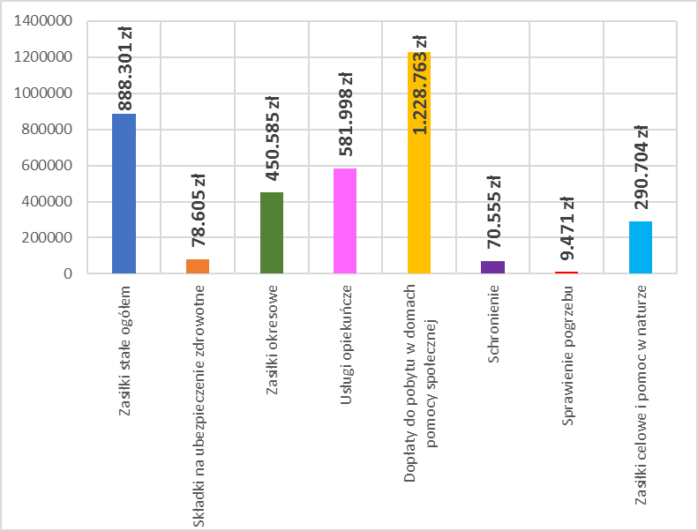

Zadaniem własnym gminy o charakterze obowiązkowym jest wypłata zasiłków stałych, z których w 2016 r. skorzystało 197 osób na kwotę 888.301,- zł. Zasiłki stałe przysługują osobom całkowicie niezdolnym do pracy z powodu wieku lub niepełnosprawności, jeżeli ich dochód (lub dochód na osobę w rodzinie) jest niższy od kryterium ustawowego. 185 osób korzystających z zasiłku stałego miało również opłacaną składkę na ubezpieczenie zdrowotne (9% od wysokości otrzymywanego zasiłku stałego), na którą w 2016 r. wydano łącznie 78.605,- zł.
Ważną formę pomocy obligatoryjnej stanowią zasiłki okresowe. W 2016 r. zasiłki okresowe skierowano do 374 rodzin (w nich 830 osób) i wydano na nie łącznie kwotę 461.535,- zł. Średnia miesięczna wysokość zasiłku okresowego wyniosła 275 zł. Największą grupę podopiecznych korzystających z zasiłków okresowych stanowią niezmiennie od lat osoby i rodziny dotknięte bezrobociem, było ich 257, mniej w porównaniu z poprzednim rokiem o 84 rodziny. Kwota wydatków wyniosła 327.554 zł (mniej o 94.826 zł w stosunku do 2015 r.). Kolejne wyróżniające się grupy otrzymujące zasiłki okresowe stanowią osoby i rodziny dotknięte dysfunkcją niepełnosprawności: 63 osoby otrzymały zasiłki okresowe na kwotę 33.286 zł oraz dysfunkcją długotrwałej choroby: 62 osoby na kwotę 38.198 zł.
Istotną cechą zasiłków okresowych jest to, że wysokość zasiłku okresowego zależna jest ściśle od deficytu finansowego osoby czy rodziny (tj. różnicy między kryterium dochodowym a rzeczywistym dochodem), a jego minimalna wysokość nie może być mniejsza niż 50 % deficytu, nie mniej jednak niż 20 zł.

Wydatki na zasiłki stałe, składki na ubezpieczenie zdrowotne, jak i zasiłki okresowe pokrywane są w 100% z dotacji Wojewody Dolnośląskiego.
Kolejnym zadaniem własnym gminy stanowiącym ważną formę pomocy środowiskowej są usługi opiekuńcze i specjalistyczne usługi opiekuńcze, realizowane w miejscu zamieszkania osoby chorej lub niepełnosprawnej, z wyłączeniem specjalistycznych usług opiekuńczych dla osób z zaburzeniami psychicznymi .
Usługi opiekuńcze świadczone są na rzecz osób, które ze względu na stan zdrowia i wiek bezwzględnie tej pomocy wymagają. Są to głównie osoby samotne i samotnie zamieszkujące, którym rodzina nie jest w stanie zabezpieczyć właściwej opieki. Usługi opiekuńcze zapewniają pomoc w zaspokojeniu codziennych potrzeb życiowych, podstawową opiekę higieniczną, pielęgnację wg zaleceń lekarskich i w miarę możliwości spełniają również funkcję podtrzymywania kontaktów z otoczeniem. Samotna starość i związane z nią zniedołężnienie, choroby - znacznie ograniczające samodzielne funkcjonowanie w społeczeństwie - coraz częściej wymuszają konieczność korzystania z tej formy pomocy. Specjalistyczne usługi opiekuńcze realizowane są na rzecz osób, których stan zdrowia wymaga specjalnej opieki takiej jak: zmiana opatrunków przy odleżynach, zmiana cewników, podawania leków, itp. - czyli także specjalnych kwalifikacji zawodowych. Dlatego wykonują te usługi głównie pielęgniarki, rehabilitanci, pedagodzy, terapeuci.
W 2016 r. z usług opiekuńczych i specjalistycznych usług opiekuńczych skorzystało 201 osób (więcej o 20 osób w porównaniu z 2015 r.), z łącznej liczby 50.777 godzin usługowych, o wartości 581.998,- zł .
Średnio miesięcznie 1 osoba skorzystała z ok. 21,05 godzin usług. Pełny koszt 1 godziny usługi opiekuńczej podstawowej wynosił 12,50 zł, natomiast 1 godziny usługi specjalistycznej, w zależności od rodzaju od 10,- zł do 13,- zł .
W podanych wyżej wydatkach udział kosztów na specjalistyczne usługi opiekuńcze finansowanych ze środków własnych gminy – czyli kierowanych do osób bez zaburzeń psychicznych – wyniósł 122.123,- zł, a skorzystały z nich 44 osoby, z łącznej liczby 9.608 godzin usługowych.
W 2016 r. usługi opiekuńcze realizowała firma wyłoniona w przetargu nieograniczonym: Niepubliczny Zakład Opieki Zdrowotnej, Opieka Długoterminowa, Centrum Promocji Zdrowia w Bolesławcu ul. Masarska 4.
Najbardziej kosztownym zadaniem własnym gminy jest dopłata za pobyt w domach pomocy społecznej. Mieszkańcy Bolesławca, których stan zdrowia bezwzględnie wymagał skierowania do placówki zapewniającej całodobową opiekę, przebywają w domach pomocy społecznej w najbliższej okolicy, tj. w Zgorzelcu, Legnickim Polu, Nielestnie, Krośnicach, Mirsku, Wrocławiu, a od kwietnia 2012 r. również w Domu Pomocy Społecznej w Bolesławcu.
W 2016 r. w domach pomocy społecznej przebywało 56 osób, a na opłatę ich pobytu wydatkowano łącznie kwotę 1.228.763,- zł , w tym w Domu Pomocy Społecznej w Bolesławcu przebywało 35 osób, a dopłata do ich pobytu wyniosła 688.637,- zł . Natomiast poza naszym miastem w domach pomocy społecznej przebywało 21 osób, dopłata za te osoby wyniosła 540.126 zł.
Mieszkańcy domów pomocy społecznej są zobowiązani do ponoszenia odpłatności własnej miesięcznie w wys. do 70% posiadanego dochodu, nie więcej jednak niż wynosi pełny średniomiesięczny koszt pobytu w danym Domu. W Bolesławcu średni miesięczny koszt pobytu wynosił w 2016 r. 3.129, zł . Zgodnie z przepisami ustawy o pomocy społecznej w sytuacji gdy mieszkaniec domu w ramach swoich 70% opłat nie pokrywa całości kosztów swojego pobytu - dopłaty do kosztów pobytu winni dokonywać członkowie najbliższej rodziny: zstępni przed wstępnymi, ale tylko w przypadku, gdy ich dochód jest wyższy niż 300% kryterium dochodowego, z tym że kwota dochodu pozostająca po wniesieniu opłaty nie może być niższa niż 300% tego kryterium (mowa o kryterium dochodowym określonym w art. 8 ustawy o pomocy społecznej).
Spośród 56 osób przebywających w 2016 r. w domach pomocy społecznej tylko 25 członków ich rodzin ma obowiązek regulowania dopłat do pobytu w domu pomocy społecznej.
Odpłatność członków rodzin w 2016 r. - stanowiąca dochód Gminy Miejskiej Bolesławiec – łącznie wyniosła 123.112,- zł .

Ważnym zadaniem obowiązkowym gminy jest udzielanie schronienia osobom bezdomnym. Gmina Miejska Bolesławiec wspiera dotacją działalność Schroniska dla osób bezdomnych w Bolesławcu, prowadzonego przez Polski Czerwony Krzyż. Pracownicy socjalni Ośrodka ściśle współpracują z personelem Schroniska: przygotowując wywiady środowiskowe z wnioskami na zasiłki stałe, zasiłki okresowe oraz pomoc celową, np. na wyrobienie dowodu osobistego, na zakup leków, lub w celu wysłania wywiadów środowiskowych do innych ośrodków pomocy społecznej.
Tutejszy Ośrodek współpracuje z innymi schroniskami i noclegowniami w całej Polsce, gdzie przebywają bezdomni z ostatnim meldunkiem z Bolesławca. Zgodnie z art. 101 ust. 2 ustawy o pomocy społecznej właściwą miejscowo gminą dla osoby bezdomnej jest gmina ostatniego miejsca zameldowania tej osoby na pobyt stały. Za schronienia bezdomnych w placówkach poza naszym miastem Ośrodek pokrywa koszty ich pobytu i wyżywienia wg not obciążeniowych, na podstawie przesyłanego wywiadu środowiskowego i decyzji administracyjnej. W 2016 r. z tego tytułu wydano 70.555,- zł za pobyt 20 osób bezdomnych w schroniskach w Zgorzelcu, w Leśnej, we Wrocławiu, w Jeleniej Górze, w Bogatyni, w Zgorzelcu, w Bielicach, w Gdańsku, w Krakowie ... . Koszt utrzymania 1 osoby bezdomnej w tych placówkach jest różny i wynosi od 20,- zł do 50,- zł za dobę , co w skali miesiąca daje kwoty od 620 zł do 1.550 zł .

Pomoc fakultatywna (uznaniowa) realizowana w postaci zasiłków celowych i pomocy w naturze przyznawana jest w szczególności na opał, na leki, zakup sprzętu domowego. Inne potrzeby zgłaszane przez osoby dotknięte ubóstwem dotyczyły najczęściej opłat rachunków za energię elektryczną, gaz, czynsz, a także zakupu odzieży i obuwia, remontów mieszkań. Łącznie z zasiłków celowych skorzystały 623 rodziny (w nich 1.360 osób) na kwotę 290.704,- zł.
Pracownicy socjalni w uzasadnionych przypadkach, a w szczególności stwierdzenia marnotrawienia środków lub korzystania ze świadczeń pieniężnych w sposób niezgodny z przeznaczeniem wnioskują o realizację zasiłków celowych w formie rzeczowej, tj. w talonach na opał (35.000,- zł) realizowanych w składzie opałowym: „Koksik” w Bolesławcu oraz w paczkach z art. chemii gospodarczej i do higieny osobistej (koszt paczek wyniósł 7.030,- zł ).
Jednakże przy ograniczaniu pomocy lub odmowie jej przyznania należy uwzględniać sytuację osób będących na utrzymaniu osoby ubiegającej się o świadczenia lub korzystającej ze świadczeń, co wynika wprost z przepisu art. 11 ust. 3 ustawy o pomocy społecznej.

Tabela nr 5: Szczegółowe dane dot. realizacji zadań własnych z ustawy o pomocy społecznej
(3.598.982,- zł) bez programu „Pomoc państwa w zakresie dożywiania”)

Rodzaj świadczenia | Liczba gospodarstw  Domowych | Liczba osób w gospodarstwach domowych | Kwota świadczeń  w zł
Zasiłki stałe – ogółem  w tym dla osoby:  -samotnie gospodarującej  - pozostającej w rodzinie | 197  163  37 | 247  163  87 | 888.301,-  808.390,-  79.911,-
Składki na ubezpieczenie zdrowotne | 185 | X | 78.605,-
Zasiłki okresowe:  w tym z powodu:  - bezrobocia: | 374  257 | 830  555 | 450.585,-  327.554,-
Usługi opiekuńcze: w tym - specjalistyczne usługi opiekuńcze | 173  44 | 214  44 | 581.998,-  122.123,-
Dopłaty do pobytu w domach pomocy społecznej | 56 | 56 | 1.228.763,-
Schronienie | 20 | 20 | 70.555,-
Sprawienie pogrzebu | 4 | 4 | 9.471,-
Zasiłki celowe i pomoc  w naturze, w tym : | 505 | 1.000 | 290.704,-
- na opał  - w tym w talonie | 169  50 | 335  79 | 152.320,-  35.000,-
- zas. na leki | 162 | 260 | 40.333,-
- na przedszkola | 14 | 67 | 5.321,-
- zas. na sprzęt domowy | 27 | 57 | 13.674-
- zas. specjalne | 28 | 44 | 15.928,-
- zas. na opłatę energii  i gazu | 21 | 34 | 11.214,-
- zas. na obuwie i odzież | 76 | 105 | 15.816,-
- inne zas. celowe |  |  | 36.098,-
RAZEM: |  |  | 3.598.982,-

  - Praca socjalna i inna działalność Ośrodka na rzecz mieszkańców

Szczególnym zadaniem własnym gminy o charakterze obowiązkowym jest praca socjalna, która prowadzona jest z osobami i rodzinami w celu rozwinięcia lub wzmocnienia ich aktywności i samodzielności życiowej, a także praca ze społecznością lokalną w celu zapewnienia współpracy i koordynacji działań instytucji i organizacji istotnych dla zaspokojenia potrzeb członków społeczności. Jest to na bieżąco wykonywana czynność zawodowa 19 pracowników socjalnych tut. Ośrodka. Praca socjalna to zawód, który promuje społeczne zmiany, skupia się na rozwiązywaniu problemów i zmianach w środowisku. Zadaniem pracowników socjalnych w kontaktach z podopiecznymi jest wzmacnianie ich kompetencji i poprawianie funkcjonowania społecznego, podejmowanie interwencji dokładnie tam, gdzie dochodzi do wzajemnego oddziaływania ludzi z ich środowiskiem.
Praca socjalna opiera się również na świadczeniu wszelkiego rodzaju poradnictwa, m.in. prawnego, ekonomicznego, psychologicznego, pedagogicznego, a także na podejmowaniu różnych działań w celu załatwienia trudnych spraw klientów. Ten osobisty rodzaj usług społecznych znajduje zastosowanie nie tylko w pracy na rzecz ubogich, ale obejmuje większą populację potrzebujących pomocy, którymi są również osoby i rodziny samodzielne ekonomicznie, ale bezradne wobec trudności czy problemów jakie wystąpiły w ich życiu, a mających często związek z alkoholizmem, przemocą, bezrobociem, długotrwałą chorobą czy inwalidztwem. Na bieżąco pracownicy socjalni podejmują czynną współpracę ze szkołami, Powiatowym Urzędem Pracy, Sądem Rodzinnym, Prokuraturą, Policją, Strażą Miejską, zakładami pracy, zakładami służby zdrowia oraz wieloma innymi instytucjami, jak również z organizacjami społecznymi.
W okresie sprawozdawczym pracownicy socjalni udzielili pomocy w postaci pracy socjalnej 772 rodzinom (w nich 1.378 osób), w tym wyłącznie z pracy socjalnej skorzystały 183 rodziny. Pracownicy socjalni już od kilku lat mogą stosować w pracy socjalnej specyficzne narzędzie, jakim jest kontrakt socjalny zawierany w celu podniesienia skuteczności działań socjalnych w pracy z osobami i rodzinami znajdującymi się w trudnej sytuacji życiowej. W kontrakcie socjalnym opracowuje się ocenę sytuacji osoby/rodziny oraz formułuje cele, które ma osiągnąć osoba/rodzina dla przezwyciężenia swoich problemów. Narzędzie to określa również uprawnienia i zobowiązania stron (pracownika socjalnego i podopiecznego), w ramach wspólnie podejmowanych działań. Odmowa ze strony klienta zawarcia kontraktu socjalnego z pracownikiem socjalnym lub nie zrealizowanie określonych w nim postanowień przez klienta może stanowić podstawę do odmowy lub ograniczenia pomocy.

INNA DZIAŁALNOŚĆ OŚRODKA:

  - Asystenci rodzin

Na podstawie ustawy z 09 czerwca 2011 r. o wspieraniu rodzin i systemie pieczy zastępczej tut. Ośrodek zatrudnia 4 asystentów rodzin w pełnym wymiarze czasu pracy w systemie zadaniowym. Jak wynika z treści art. 11 ust.1 cyt. ustawy „ w przypadku gdy ośrodek pomocy społecznej poweźmie informację o rodzinie przeżywającej trudności w wypełnianiu funkcji opiekuńczo-wychowawczych, pracownik socjalny przeprowadza w tej rodzinie wywiad środowiskowy (…)” . Po dokonaniu analizy sytuacji rodziny, z której wynika konieczność przydzielenia rodzinie asystenta rodziny - pracownik socjalny wnioskuje o taka pomoc do kierownika ośrodka pomocy społecznej .
W 2016 r. wsparciem asystenta objęto 12 nowych rodzin oraz kontynuowano pracę z 50 rodzinami z poprzedniego roku. Razem asystenci rodzin pracowali z 62 rodzinami, w których wychowywało się 162 dzieci.
Zgodnie z przepisem art. 15 ust.4 cyt. ustawy liczba rodzin, z którymi jeden asystent rodziny może w tym samym czasie prowadzić pracę, jest uzależniona od stopnia trudności wykonywanych zadań, jednak nie może przekroczyć 15.
Do zadań asystenta rodziny należy w szczególności:
- opracowanie i realizacja planu pracy z rodziną we współpracy z członkami rodziny i w konsultacji z pracownikiem socjalnym,
- opracowanie planu pracy z rodziną we współpracy z koordynatorem rodzinnej pieczy zastępczej w przypadku dziecka umieszczonego w pieczy zastępczej,
- udzielanie pomocy rodzinom w poprawie ich sytuacji życiowej, w tym w zdobywaniu umiejętności prawidłowego prowadzenia gospodarstwa domowego;
- udzielanie pomocy rodzinom w rozwiązywaniu problemów socjalnych,
- udzielanie pomocy rodzinom w rozwiązywaniu problemów psychologicznych,
- udzielanie pomocy rodzinom w rozwiązywaniu problemów wychowawczych z dziećmi,
- wspieranie aktywności społecznej rodzin,
- motywowanie członków rodziny do podnoszenia kwalifikacji zawodowych,
- udzielanie pomocy w poszukiwaniu , podejmowaniu i utrzymaniu pracy zarobkowej,
- motywowanie do udziału w zajęciach grupowych dla rodziców, mających na celu kształcenie prawidłowych wzorców rodzicielskich i umiejętności psychospołecznych,
- udzielanie wsparcia dzieciom, w szczególności poprzez udział w zajęciach psychoedukacyjnych,
- podejmowanie działań interwencyjnych i zaradczych w sytuacji zagrożenia bezpieczeństwa dzieci i rodzin,
- prowadzenie indywidualnych konsultacji wychowawczych dla rodziców i dzieci,
- prowadzenie dokumentacji dotyczącej pracy z rodziną,
- dokonywanie okresowej oceny sytuacji rodziny, nie rzadziej niż co pół roku,
- monitorowanie funkcjonowania rodziny po zakończeniu pracy z rodziną,
- sporządzanie, na wniosek sądu, opinii o rodzinie i jej członkach,
- współpraca z jednostkami administracji rządowej i samorządowej,, organizacjami poza rządowymi oraz innymi podmiotami i osobami specjalizującymi się w działaniach na rzecz dziecka i rodziny,
- współpraca z zespołem interdyscyplinarnym lub grupą roboczą.

W 2016 r. asystenci rodzin zakończyli współpracę z 33 rodzinami, w tym:
- 18 rodzin osiągnęło cele i zrealizowało plan pracy,
- 8 rodzin zerwało współpracę z asystentem rodziny,
- 7 rodzin zakończyło współpracę z powodu przeprowadzki do innej miejscowości, ukończenia przez dziecko 18. życia, ????
W przypadku 12 rodzinach uruchomiono procedurę monitoringu.

  - Zespół Interdyscyplinarny.
Podkreślić także należy, iż pracownicy socjalni w ramach swoich obowiązków służbowych biorą udział w procedurach Niebieskiej Karty podejmowanych w związku z działalnością Zespołu Interdyscyplinarnego powołanego w celu przeciwdziałania zjawisku przemocy w rodzinie.
W 2016 r. Zespół przyjął 109 Niebieskich Kart, w tym 65 kart było kontynuacją rozpoczętej już wcześniej procedury. W 1 przypadku kartę założono z małoletnią osobą w obecności opiekuna, a w 6 przypadkach sprawcami przemocy były kobiety. Zdecydowaną większość kart założyli funkcjonariusze Komendy Powiatowej Policji w Bolesławcu – 93 w związku z bezpośrednią interwencją w rodzinie. Odbyło się 308 posiedzeń grup roboczych, w których uczestniczyli zawsze: pracownik socjalny tut. Ośrodka oraz funkcjonariusz Policji. Skład grup roboczych uzupełniają w zależności od potrzeb przedstawiciele: Miejskiej Komisji Rozwiązywania Problemów Alkoholowych, Zespołu Kuratorskiej Służby Sądowej, Wojewódzkiego Szpitala dla Nerwowo i Psychicznie Chorych, Szkół - pedagodzy, Zespołu Opieki Zdrowotnej, itp. W 30 przypadkach po zakończeniu procedury NK doszło do kolejnych zdarzeń przemocy i konieczne było ponowne rozpoczęcie procedury NK.
W wyniku prowadzenia procedury Niebieskiej karty:
- 12 osób w wyniku interwencji i działań pracowników socjalnych , policji - podjęło stacjonarne leczenie odwykowe,
- wobec 2 osób złożono wniosek o przymusowe leczenie do Sądu Rodzinnego,
- wobec 2 osób prowadzone jest postępowanie o skierowanie na leczenie w MKRPA,
- w przypadku 5 sprawców przemocy wszczęto postępowanie przygotowawcze w Prokuraturze z art. 207 § 1 Kodeksu Karnego,
- 2 sprawców przemocy zostało osądzonych, a następnie osadzonych w zakładach Karnych,
- w 10 przypadkach interwencja Policji dotycząca przemocy w rodzinie wykazała , iż przemoc stosowana była pod wpływem środków odurzających (nie alkoholu) albo z powodu zaburzonych relacji rodzinnych,
- w 52 przypadkach skierowano ofiary jak i sprawców przemocy do Ośrodka Wsparcia dla Osób Uwikłanych w Przemoc, działającego w Bolesławcu przy ul. Kościelnej 2, gdzie mogą skorzystać z profesjonalnego wsparcia psychologa, psychoterapeuty, mediatora,
- w 3 przypadkach pracownik socjalny przy współpracy z kuratorami sądowymi wystąpił o odwieszenie kary i osadzenie sprawcy w zakładzie karnym.
Każda rodzina wymaga indywidualnego podejścia, wykorzystania specjalistycznej wiedzy i doświadczenia zawodowego w celu udzielenia najbardziej efektywnej pomocy. Pomimo zaangażowania pracowników socjalnych, policjantów, kuratorów nie zauważono zmniejszania się zjawiska przemocy w rodzinie.
  - Karta Dużej Rodziny.

Od 16 czerwca 2014 r. do nadal Ośrodek realizuje zadanie zlecone jakim jest przyjmowanie wniosków, ich rejestracja, zamawianie w Dolnośląskim Urzędzie Wojewódzkim a następnie wydawanie tzw. Karty Dużej Rodziny o zasięgu krajowym. Zadanie to wynika z Rozporządzenia Rady Ministrów z dnia 27 maja 2014 r. w sprawie szczegółowych warunków realizacji rządowego programu dla rodzin wielodzietnych. Posiadacze Kart mają uprawnienia do korzystania z ulg i zniżek w opłatach za wstęp do instytucji podległych właściwym ministrom oraz zniżek na produkty i usługi świadczone przez inne podmioty na terenie całego kraju. Wykaz podmiotów jest dostępny na stronie internetowej: rodzina.gov.pl . W 2016 r. przyjęto 47 wniosków na 211 Kart Dużej Rodziny o zasięgu krajowym, w tym dla rodziców 80, dla dzieci: 131.
Dodatkowo tut. Ośrodek realizuje również program lokalny „Bolesławieckiej Karty Dużej Rodziny” . Punkt Obsługi Bolesławieckiej Karty Dużej Rodziny (także tej o zasięgu krajowym) znajduje się w Ratuszu w Biurze Obsługi Interesanta. W 2016 r. rozpatrzono 93 wnioski, na podstawie których wydano 451 Kart, w tym : 176 dla rodziców, 275 dla dzieci.
W ramach tego zadania funkcjonuje strona internetowa: WWW.bkdr.boleslawiec.eu , na której publikuje się wszystkie informacje dotyczące lokalnego Programu, jak i aktualny wykaz 38 Partnerów, wśród których 5 to jednostki organizacyjne gminy miejskiej Bolesławiec działające w zakresie kultury, sportu i rekreacji, a 33 to przedsiębiorcy prowadzący działalność handlową bądź usługową.
Koszt realizacji Bolesławieckiej Karty Dużej Rodziny w okresie sprawozdawczym wyniósł : 27.427 zł, a krajowej KDR (finansowany z budżetu państwa): 570,- zł ; obejmował wynagrodzenia dla pracowników bezpośrednio obsługujących program oraz koszty reklamy, promocji, zakup art. biurowych, itp. Został ujęty w kosztach działalności Ośrodka.
Koszt realizacji Bolesławieckiej Karty Dużej Rodziny w okresie sprawozdawczym wyniósł : 27.427 zł, a krajowej KDR (finansowany z budżetu państwa): 570,- zł ; obejmował wynagrodzenia dla pracowników bezpośrednio obsługujących program oraz koszty reklamy, promocji, zakup art. biurowych, itp. Został ujęty w kosztach działalności Ośrodka.

  - Projekty finansowane z funduszu Komisji ds. Przeciwdziałania i Rozwiązywania Problemów Alkoholowych

- Od 2009 r. Ośrodek realizuje projekt pn. „Miasto bez granic”, którego głównym celem jest przeciwdziałanie wykluczeniu społecznemu mieszkańców osiedla przy ul. Kościuszki II poprzez prowadzenie Osiedlowego Klubu dla Dzieci i Młodzieży. Klub mieści się w powiększonym lokalu mieszkalnym, przekazanym w tym celu naszemu Ośrodkowi (1 duży pokój z aneksem kuchennym, łazienką). Zajęcia w Klubie były prowadzone przez 2 pedagogów zatrudnionych na umowę zlecenie. Koszt projektu w 2016 r. wyniósł łącznie 61.137,- zł i został sfinansowany z funduszu przeciwdziałania alkoholizmowi – dlatego kwoty tej nie ujęto w budżecie ogólnych wydatków MOPS (wydatki dotyczyły głównie zakupu środków dydaktycznych, opłat za media oraz wynagrodzeń 2 pedagogów).
Szczegółowy opis realizacji programu opisano w załączniku do niniejszego sprawozdania.
- Na terenie osiedla Kościuszki II tut. Ośrodek wykorzystując lokal Klubu osiedlowego uruchomił dodatkowo Punkt Konsultacyjny – również w ramach projektu finansowanego ze środków Miejskiej Komisji Rozwiązywania Problemów Alkoholowych – w którym w godzinach popołudniowych przyjmowali bezpłatnie: psycholog, terapeuta uzależnień i pedagog. Ponadto w ramach tego programu zatrudniono streetworkera pracownika wykonującego swoją pracę „na ulicy”. Wymienieni specjaliści odbywali dyżury 2 razy w miesiącu po 2 godziny. Z konsultacji psychologa skorzystało 16 osób, głównie mieszkańcy osiedla, wśród których w znaczącej ilości zdiagnozowano bardzo wysoki stopień bezrobocia, nadużywania alkoholu, niepełnosprawności i zaburzonych relacji interpersonalnych, w tym również wychowawczych. Trudności zgłaszane przez osoby zgłaszające się do psychologa dotyczyły najczęściej:
- konfliktów z innymi mieszkańcami osiedla,
- trudności wychowawczych,
- nieumiejętności radzenia sobie w trudnych sytuacjach,
- problemów związanych z wiekiem dojrzewania,
- trudności w nauce i relacjach w grupie rówieśniczej.
W ramach terapii uzależnień w 2016 r. przeprowadzono konsultacje indywidualne: 22 dla osób uzależnionych i 12 dla osób współuzależnionych. Dodatkowo przeprowadzono 11 rozmów informacyjnych z osobami, u których trudno było zdiagnozować uzależnienie ze względu na wysoki poziom nieufności (nie pytano o dane personalne).
Pomocą pedagogiczną objęto 19 osób .
Działania Streetworkera, polegały na infiltracji środowiska osób bezdomnych i uzależnionych (od alkoholu i innych substancji psychoaktywnych) w całym mieście, nawiązywania z nimi relacji, zdobywania zaufania, wpływania na postawy i decyzje życiowe dot. podjęcia leczenia, wyrażenia zgody na pobyt w schroniskach i placówkach zapewniających dodatkowo terapię długoterminową. Swoimi działaniami streetworker objął 92 osoby, w tym 8 kobiet i 84 mężczyzn. W 2016 r. spośród osób bezdomnych na terenie Bolesławca 20 osób zdecydowało się na terapię ambulatoryjną oraz podjęło program reintegracji społeczno-zawodowej, terapię uzależnień wyjeżdżając do Ośrodków w Darżewie, Wandzinie, Mstowie, Milejowicach. Aktualnie 3 osoby pełnią tam rolę wolontariuszy, 1 osoba kontynuuje naukę w szkole średniej oraz równolegle szkolenie w zakresie terapii uzależnień.
Koszt tego zadania w 2016 r. wyniósł : 32.296,- zł .
- Kolejną inicjatywą naszego ośrodka było kontynuowanie w 2016 r. działań związanych z prowadzeniem Ośrodka Wsparcia dla Osób Uwikłanych w Przemoc, który funkcjonował w pomieszczeniach Domu Katechetycznego przy ul. Kościelnej 2. Jego działalność również sfinansowano ze środków Miejskiej Komisji Rozwiązywania Problemów Alkoholowych w łącznej wysokości 69.805,- zł . W Ośrodku zatrudnieni specjaliści: psycholog, mediator i psychoterapeuta przyjmowali mieszkańców Bolesławca z różnymi problemami życiowymi. Ogółem ze wsparcia Ośrodka skorzystały 253 osoby:
- Dostęp do psychologa umożliwiał skorzystanie z pomocy w sytuacjach kryzysowych, a także uzyskanie wsparcia oraz oddziaływań terapeutycznych i szeroko pojętych oddziaływań psychoedukacyjnych. Z konsultacji psychologa skorzystały 52 osoby , w tym 14 osób poniżej 18 r.ż. Zrealizowano z nimi zajęcia w wymiarze 7,5 godziny w formie psychoterapii grupowej.
- Ze wsparcia mediatora łącznie skorzystało 105 osób. W sesjach dot. konfliktów rodzinnych wzięło udział 65 kobiet, 30 mężczyzn, 10 dzieci (w wieku do 16 r.ż.); w zajęciach terapeutycznych ze sprawcą przemocy brało udział 8 kobiet i 12 mężczyzn; w zajęciach terapeutycznych dla ofiar przemocy wzięło udział 15 kobiet i 7 mężczyzn.
- Psychoterapeuta prowadził psychoterapię związaną z nadużyciem fizycznym, emocjonalnym i seksualnym w celu wzmocnienia ofiar uwikłanych w przemoc domową. Zadanie to realizowane było poprzez psychoterapię indywidualną oraz przez konsultacje z pracownikiem socjalnym i pedagogiem szkolnym. Z pomocy terapeutycznej skorzystało 96 osób, w tym 53 kobiety, 12 mężczyzn, 13 nastolatków i 18 dzieci. 81 osób to ofiary przemocy, 10 osób – nieradzące sobie z wychowywaniem dzieci, a 5 to osoby z innymi problemami.

  - Prace społecznie użyteczne
Pracownicy socjalni Ośrodka Pomocy Społecznej na bieżąco współpracują z Powiatowym Urzędem Pracy w celu ustalenia możliwości podjęcia zatrudnienia przez osoby korzystające z pomocy społecznej, szczególnie długotrwale bezrobotnych. Efektem tej współpracy jest organizacja prac społecznie użytecznych w 20 jednostkach i instytucjach publicznych podległych Urzędowi Miasta (szkoły, przedszkola, ośrodki wsparcia, Biblioteka Miejska, … ). Polegają one głównie na wykonywaniu prac porządkowych, gospodarczych. W 2016 r. zgłoszono do tych prac 90 osób. Średnio miesięcznie prace te wykonywało 17 osób, ogółem przepracowując 6.136 godzin (średniomiesięcznie 614 godzin). Spośród wymienionych 17 – 9 osób bezrobotnych zostało zatrudnionych w miejskich jednostkach na czas określony, realizując tym samym ustalenia zawarte w porozumieniu. Jedną osobę zatrudniono na czas nieokreślony.
  - Centrum Wolontariatu
Od października 2012 r. w MOPS działa Centrum Wolontariatu. Jego celem jest wspieranie przez wolontariuszy niektórych działań pracowników socjalnych, tworzenie siatki więzów międzyludzkich, przełamywanie stereotypu, że pomoc społeczna to tylko „rozdawanie pieniędzy”, współdziałanie z pracownikami w realizacji misji Ośrodka. W 2016 r. było podpisanych porozumień o współpracy z 14 wolontariuszami .
Działania jakie podejmują to głównie:
- towarzyszenie osobom starszym i samotnym oraz przebywającym w DPS w Bolesławcu,
- pomoc w drobnych naprawach sprzętu elektronicznego, gospodarstwa
domowego, awarii kranów, wymianie zamków itp. ,
- pomoc w organizowaniu imprez okolicznościowych, w tym śpiew i oprawa muzyczna, pieczenie
ciast, np. przy Zabawie Choinkowej, Bolesławieckiej Gwiazdce Życzliwości, Festynie
Rodzinnym, w zbiórce żywności organizowanej przez Caritas przy parafii Wniebowzięcia
Najświętszej Marii Panny i św. Mikołaja z okazji świąt Wielkanocnych i Bożego Narodzenia.
6. Żywność z Unii Europejskiej, Opłatek dla osób niepełnosprawnych
Ośrodek w 2016 r. współpracował z parafialnym zespołem CARITAS przy Bolesławieckiej Bazylice w zakresie dystrybucji żywności z Unii Europejskiej dla najuboższych mieszkańców Bolesławca. W tym celu wydatkowano środki finansowe w wys. 10.000,- zł (ujęte w kosztach działalności Ośrodka). Z żywności ogółem: 4.048 kg skorzystało 131 rodzin liczących 316 osób. Średnio 1 osoba otrzymała 12,8 kg żywności. Przy jej wydawaniu czynnie uczestniczyli pracownicy socjalni MOPS-u. Ponadto Ośrodek dofinansował kwotą 7.859,- zł (ujętą w kosztach działalności) organizację „Spotkania Opłatkowego Osób Niepełnosprawnych”, dla których oprócz posiłku przygotowano paczki rzeczowe.
- Organizacja i udział w projektach społecznych:
- Tradycyjnie od co najmniej 30 lat pracownicy socjalni Ośrodka organizują w okresie karnawałowym (w styczniu lub na początku lutego każdego roku) Zabawę Choinkową dla 50 dzieci z ubogich rodzin. W tym celu wykorzystuje się salę Domu Dziennego Pobytu. Przygotowanie paczek, poczęstunku, przystrojenia sali, zorganizowanie oprawy muzycznej odbywa się wyłącznie dzięki aktywności pracowników, którzy pozyskują gotowe artykuły cukiernicze, owoce, napoje i inne dary oraz środki finansowe od darczyńców – właścicieli hurtowni, sklepów, zakładów pracy. W 2016 r. impreza odbyła się w sobotę 30 stycznia. Paczki dla dzieci przygotowali pracownicy socjalni.
- W ubiegłym roku nasz Ośrodek przyłączył się aktywnie do organizacji Gwiazdki Życzliwości, która już tradycyjnie od kilku lat organizowana jest dla mieszkańców miasta. Korzystając z życzliwości ajentów stołówek szkolnych i właścicieli pierogarni działających w naszym mieście zapewniono uczestnikom spotkania ponad 5.000 pierogów. Pracownicy socjalni zaś ze swojej strony przygotowali ciasta domowego wypieku.

Zmieniająca się sytuacja społeczno-gospodarcza wpływa na jakość i poziom potrzeb społecznych, w tym oczekiwań osób i rodzin, które znalazły się w sytuacji kryzysowej, przyczynia się do stawiania przed systemem pomocy społecznej coraz to nowych wyzwań.
Zbudowany model pomocy społecznej pierwotnie łagodził społeczne koszty reform gospodarczych lat 90-tych, koncentrując się na wspieraniu najuboższych, którzy nie potrafili odnaleźć się w nowej rzeczywistości społecznej.
Realizowana od kwietnia 2016 r. ustawa o pomocy państwa w wychowywaniu dzieci (wypłata świadczeń wychowawczych 500+) w sposób nie mający dotąd precedensu - bardzo znacząco wpływa na poprawę sytuacji bytowej większości rodzin z dziećmi. Z tego też powodu pracownicy socjalni obserwują systematycznie zmniejszającą się liczbę rodzin korzystających z pomocy społecznej. Taka sytuacja skłania do podjęcia działań ukierunkowanych na poprawę jakości pracy socjalnej z mniejszą populacją rodzin.
Jednocześnie coraz bardziej ujawnia się potrzeba rozwijania usług interwencyjnych i opiekuńczych adresowanych do osób starszych i niepełnosprawnych, jako skutek demograficznego procesu starzenia się polskiego społeczeństwa. Natomiast w obszarze działań środowiskowych nowe Ministerstwo Rodziny, Pracy i Polityki Społecznej w celu wzmocnienia ośrodków pomocy społecznej w tym zakresie prowadzi prace nad projektem przygotowującym pracowników socjalnych do pracy nowymi metodami o charakterze profilaktycznym i aktywizującym oraz do organizowania usług socjalnych. W projekcie tym zaplanowano opracowanie i wdrożenie kształcenia pracowników socjalnych w trzech nowych specjalnościach: asystentura i mediacja socjalna, organizator usług socjalnych oraz animator społeczności lokalnych.

Rozdział II

ZADANIA REALIZOWANE W OPARCIU O USTAWĘ O ŚWIADCZENIACH RODZINNYCH, O USTAWĘ O POMOCY OSOBOM UPRAWNIONYM DO ŚWIADCZEŃ ALIMENTACYJNYCH oraz
O USTAWĘ O POMOCY PAŃSTWA W WYCHOWYWANIU DZIECI

Miejski Ośrodek Pomocy Społecznej w Bolesławcu, Sekcja: Centrum Świadczeń Rodzinnych, realizuje zadania z zakresu:
- ustawy o świadczeniach rodzinnych z dnia 28 listopada 2003 r.,
- ustawy o pomocy osobom uprawnionym do alimentów z dnia 07 września 2007 r.,
- ustawy o ustaleniu i wypłacie zasiłków dla opiekunów z dnia 04 kwietnia 2014 r.,
- ustawy o pomocy państwa w wychowywaniu dzieci z dnia 11 lutego 2016 r.

Zadania polegają na przyznawaniu i wypłacie świadczeń rodzinnych, świadczeń z funduszu alimentacyjnego, prowadzeniu postępowań wobec dłużników alimentacyjnych, opłacaniu składek emerytalno – rentowych oraz zdrowotnych osobom otrzymującym świadczenia pielęgnacyjne, wypłacie zasiłków dla opiekunów , oraz od 01 kwietnia 2016 r. na przyznawaniu i wypłacie świadczeń wychowawczych 500+. Od tego też czasu Centrum Świadczeń Rodzinie swoją siedzibę ma w Urzędzie Miasta Bolesławiec na parterze, przy pl. J. Piłsudskiego 1.
Działalność ww. sekcji w całości finansowana jest z budżetu państwa.
Na realizację powyższych zadań w 2016 roku wydatkowano środki finansowe w łącznej kwocie 22.712.432 zł . W związku z realizacją świadczeń rodzinnych i świadczeń z funduszu alimentacyjnego w 2016 r. Sekcja przyjęła 5.191 wniosków o ustalenie prawa do powyższych świadczeń, wydała 5.499 decyzji administracyjnych .
Kryterium dochodowe uprawniające do ubiegania się o świadczenia rodzinne wynosiło 674 zł netto miesięcznie na osobę w rodzinie oraz 764 zł miesięcznie w przypadku rodziny z dzieckiem niepełnosprawnym.

Natomiast wysokość zasiłków rodzinnych wynosiła:
- 89 zł / od 01.XI.2016 r. 95 zł miesięcznie na dziecko do ukończenia 5 roku życia,
- 106 zł / - „ - „ - 124 zł m-nie na dziecko w wieku pow. 5 roku życia do ukończenia 18 r. ż.
- 129 zł/ - „ - „ - 135 zł m-nie na dziecko w wieku pow. 18 roku życia do ukończenia 24 r. ż.
Kryterium dochodowe uprawniające do ubiegania się o świadczenia z funduszu alimentacyjnego wynosiło bez zmian 725 zł miesięcznie (netto) na osobę w rodzinie, a kwota świadczenia odpowiada wysokości zasądzonych alimentów, nie więcej jednak niż 500 zł na dziecko. Kryterium dochodowe na św. wychowawcze na 1. dziecko wynosi 800 zł m-nie na osobę (netto).

Rys. 5 Wydatki na realizację i wypłatę świadczeń rodzinnych, funduszu alimentacyjnego, zasiłków
dla opiekunów, składek na ubezpieczenie społeczne i zdrowotne, świadczenia 500+, a także
na obsługę tego zadania w roku 2016 r. (22.712.432,- zł)

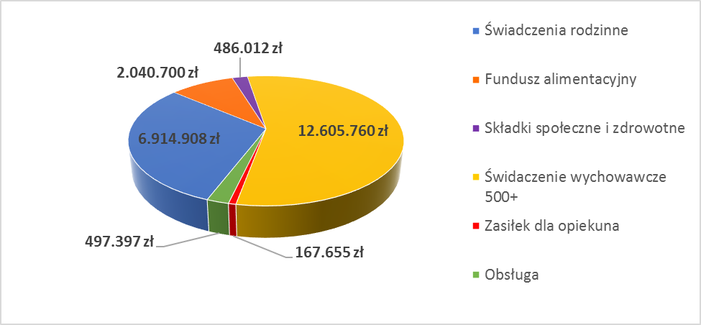

Wydatki na realizację tego zadania w 2016 r. przedstawiają się następująco:
============================================================== =====
1/ wypłata świadczeń rodzinnych wraz z wypłatą św. pielęgnacyjnego,  zasiłku pielęgnacyjnego, świadczenia rodzicielskiego i dodatków: | 6.914.908 zł
2/ wypłata świadczeń z funduszu alimentacyjnego | 2.040.700 zł
3/ opłacanie składek na ubezpieczenie emerytalne i rentowe dla … osób,  które pobierają świadczenie pielęgnacyjne, a osoba nie podlega tym  ubezpieczeniom z innego tytułu, nie ukończyła określonego wieku i nie  posiada okresu składkowego do świadczeń emerytalnych,  4/ opłacanie składki na ubezpieczenie zdrowotne dla … osób  5/ wypłata św. wychowawczych 500+  6/ wypłata zasiłków dla opiekuna | 373.608 zł  112.404 zł  12.605.760 zł  167.655 zł
7/ koszty obsługi, w tym wynagrodzenia osobowe wraz z pochodnymi  od wynagrodzeń pracowników (8 osób) i inne wydatki. | 497.397 zł
===============================================================================
Razem: 22.712.432,- zł

2.1 . REALIZACJA ŚWIADCZEŃ RODZINNYCH I Z FUNDUSZU ALIMENTACYJNEGO

Tabela nr 6: Realizacja świadczeń rodzinnych w 2016 r. z możliwością porównania danych
z roku 2015 r.
Lp. | Wyszczególnienie | Wydatki w zł |  | Liczba świadczeń narastająco od początku roku
1 | 2 | 3/2016 rok | 3/2015 rok | 4/2016 | 4/2015
1. | Zasiłki rodzinne | 1.776.434 | 1.332.765 | 15.677 | 13.355
2. | Dodatki do zasiłków rodzinnych, w tym z tytułu: | 975.215 | 784.164 | 6.062 | 5.608
2.1. | urodzenie dziecka (1.000 zł) | 138.000 | 81.000 | 138 | 81
2.2. | opieki nad dzieckiem w okresie korzystania z urlopu wychowawczego (400 zł ) | 255.318 | 209.121 | 646 | 532
2.3. | samotnego wychowywania dziecka (185 zł, od XI. - 193 zł) | 163.366 | 136.765 | 854 | 774
2.4. | kształcenia i rehabilitacji dziecka niepełnosprawnego | 106.641 | 82.240 | 1.093 | 1.035
2.5. | rozpoczęcia roku szkolnego (100 zł) | 99.991 | 82.500 | 1005 | 825
2.6. | podjęcia przez dziecko nauki w szkole poza miejscem zamieszkania | 11.159 | 7.418 | 113 | 89
2.7. | wychowania dziecka w rodzinie wielodzietnej (90 zł, od XI. – 95 zł) | 200.740 | 185.120 | 2.213 | 2.272
3. | zasiłki pielęgnacyjne (153 zł) | 1.695.546 | 1.695.240 | 11.082 | 11.080
4. | świadczenia pielęgnacyjne (1.300 zł m-nie) | 1.475.505 | 1.211.000 | 1.139 | 1.015
5. | Specjalny zas. opiekuńczy (520 zł m-nie) | 97.803 | 54.514 | 191 | 107
6. | jednorazowa zapomoga z tytułu urodzenia dziecka (1.000 zł) | 332.000 | 223.000 | 332 | 223
7. | Świadczenie rodzicielskie | 562.405 | - | 614 | -
8. | Razem | 6.914.908 | 5.300.682

Tabela nr 7: Miesięczne wydatkowanie świadczeń rodzinnych :
Lp  Lp. | Liczba rodzin pobierających: | Liczba rodzin pobierających świadczenia rodzinne w każdym miesiącu 2016 roku
Lp  Lp. | Liczba rodzin pobierających: | I | II | III | IV | V | VI | VII | VIII | IX | X | XI | XII
1. | świadczenia rodzinne | 1309 | 1371 | 1389 | 1434 | 1467 | 1570 | 1617 | 1662 | 1679 | 1682 | 1326 | 1558
2. | zasiłek rodzinny,  w tym: | 524 | 560 | 575 | 619 | 660 | 776 | 830 | 863 | 808 | 871 | 456 | 668
3. | na 1 dziecko | 245 | 262 | 270 | 299 | 323 | 387 | 425 | 451 | 444 | 429 | 187 | 295
4. | na 2 dzieci | 170 | 188 | 193 | 211 | 227 | 273 | 287 | 298 | 303 | 304 | 168 | 246
5. | na 3 dzieci | 79 | 80 | 82 | 81 | 82 | 88 | 90 | 88 | 94 | 110 | 82 | 104
6. | na 4 i więcej dzieci | 30 | 30 | 30 | 28 | 28 | 28 | 28 | 26 | 27 | 28 | 19 | 23

Średnia miesięczna liczba rodzin pobierających świadczenia rodzinne w 2016 r. wyniosła 1.505, natomiast średnia miesięczna liczba rodzin pobierających zasiłek rodzinny w 2016 r. wyniosła 689.

Tabela nr 8: Miesięczne wydatkowanie świadczeń alimentacyjnych:
Liczba rodzin pobierających świadczenia z fund. alimentacyjnego  w miesiącach: | 2016 rok
 | I | II | III | IV | V | VI | VII | VIII | IX | X | XI | XII
 | 270 | 275 | 275 | 281 | 283 | 288 | 290 | 290 | 281 | 148 | 224 | 257

Średnia miesięczna liczba rodzin pobierających świadczenie z funduszu alimentacyjnego w 2016 r. wyniosła 264.

Tabela nr 9: Liczba dłużników alimentacyjnych w poszczególnych miesiącach:
Liczba dłużników alimentacyjnych  w mieście | 2016 rok
Liczba dłużników alimentacyjnych  w mieście | I | II | III | IV | V | VI | VII | VIII | IX | X | XI | XII
Liczba dłużników alimentacyjnych  w mieście | 531 | 533 | 533 | 536 | 538 | 541 | 475 | 478 | 481 | 477 | 479 | 482

Centrum Świadczeń Rodzinnych zgodnie z wymaganiami ustawowymi prowadzi postępowania wobec dłużników alimentacyjnych. W tym zakresie w 2016 r. podjęto szereg działań:
- przeprowadzono 80 wywiadów alimentacyjnych i odebrano 80 oświadczeń majątkowych,
- zobowiązano 14 dłużników do zarejestrowania się w Powiatowym Urzędzie Pracy w Bolesławcu jako osoba bezrobotna lub poszukująca pracy,

- skierowano do Powiatowego Urzędu Pracy 8 wniosków o podjęcie działań zmierzających do aktywizacji zawodowej,
- skierowano 92 wnioski do Starostwa Powiatowego w Bolesławcu o zatrzymanie prawa
jazdy dłużnikom alimentacyjnym,
- skierowano 100 wniosków do Prokuratury Rejonowej (ze względu na miejsce zamieszkania przedstawiciela ustawowego lub osoby uprawnionej) o ściganie za przestępstwa określone w art. 209 §1 Kodeksu karnego,
- Wydano 100 decyzji uznających dłużnika alimentacyjnego za uchylającego się od zobowiązań alimentacyjnych,
- w 80 przypadkach przekazano komornikom sądowym istotne informacje, mające wpływ na egzekucję zasądzonych alimentów, przede wszystkim wynikających z przeprowadzonych wywiadów alimentacyjnych oraz odebranych oświadczeń alimentacyjnych,
- przekazano 541 informacji do biura informacji gospodarczej o zobowiązaniu lub zobowiązaniach dłużnika alimentacyjnego wynikających z tytułów wykonawczych (o których mowa w art.28 ust.1 pkt 1 i 2 ustawy), w przypadku powstania zaległości za okres dłuższy niż 6 m-cy.

Efektem tych działań było pozyskanie w 2016 r. (z tytułu zwrotu przez dłużników alimentacyjnych wydatków poniesionych na wypłatę wierzycielkom świadczeń) kwoty w wys. 493.052,- zł, z czego 102.461,- zł to dochód Gminy Miejskiej Bolesławiec, a pozostała kwota 390.591,- zł stanowiła dochód Państwa.

2.2. REALIZACJA ŚWIADCZEŃ WYCHOWAWCZYCH 500+

Od 01 kwietnia 2016 r. Miejski Ośrodek Pomocy Społecznej w Bolesławcu realizuje nowe zadanie zlecone na podstawie ustawy o pomocy państwa w wychowywaniu dzieci (500+).
Od kwietnia do grudnia ub.r., tj. przez 9 miesięcy przyjęto 2.304 wnioski o przyznanie ww. świadczenia, w tym:
- w formie papierowej: 1.855,
- w formie elektronicznej: 449.

Na podstawie złożonych wniosków wydano łącznie 2.431 decyzji administracyjnych, w tym decyzji pozytywnych przyznających prawo do świadczenia wychowawczego wydano - 2.272 .
Ustalono, że w omawianym okresie że świadczeń wychowawczych w Bolesławcu skorzystało 2.128 rodzin i 3.025 dzieci , w tym liczba tzw. pierwszych dzieci wyniosła 1.243 (41 %) .
Wydatki na wypłatę świadczeń wyniosły 12.605.760 zł plus koszty obsługi: 216.908 zł .

Tabela przedstawiająca szczegółowe dane o realizacji świadczeń wychowawczych w poszczególnych miesiącach:

Lp. | Wyszczególnienie | Miesiąc
Lp. | Wyszczególnienie | IV | V | VI | VII | VIII | IX | X | XI | XII
1. | Liczba świadczeń wychowawczych przyznanych decyz-ją za miesiąc … | 2.737 | 2.754 | 2.759 | 2.784 | 2.803 | 2.834 | 2.860 | 2.883 | 2.887
 | - w tym na pierwsze dziecko | 1.073 | 1.079 | 1.081 | 1.094 | 1.106 | 1.130 | 1.147 | 1.158 | 1.154
 | Liczba wypłaconych świadczeń | 1.230 | 2.837 | 3.492 | 3.134 | 2.995 | 2.901 | 2.850 | 2.840 | 3.020
 | Liczba rodzin z pra-wem do świadcze-nia wychowaw-czego | 1.946 | 1.955 | 1.952 | 1.970 | 1.985 | 2.004 | 2.022 | 2.033 | 2.033
 | - w tym liczba rodzin z prawem do świadczenia na pierwsze dziecko, gdy ono lub członek rodziny jest nie-pełnosprawny w stopniu znacznym lub umiarkowanym | 99 | 100 | 100 | 103 | 103 | 106 | 105 | 110 | 108
 | - w tym liczba rodzin z tylko jednym dzieckiem | 486 | 484 | 479 | 484 | 491 | 504 | 515 | 517 | 510
 | Wydatki poniesione na świadczenia wy-chowawcze w mie-siącach … w zł | 614.667 | 1.416.650 | 1.738.796 | 1.560.207 | 1.492.912 | 1.447.555 | 1.422.512 | 1.411.512 | 1.509.949

Średnio miesięcznie świadczenia wychowawcze „500+” pobierało 1.989 rodzin .
Rozdział III
Zadania realizowane z ustawy o dodatkach mieszkaniowych i ustawy
– prawo energetyczne

3.1. REALIZACJA DODATKÓW MIESZKANIOWYCH

Miejski Ośrodek Pomocy Społecznej w Bolesławcu, realizując zadania nałożone ustawą z dnia 21 czerwca 2001 roku o dodatkach mieszkaniowych (Dz. U. Nr 71, poz.734, z późn. zm.), przyznaje i wypłaca dodatki mieszkaniowe mieszkańcom Bolesławca, które w całości finansowane są z budżetu Gminy Miejskiej Bolesławiec.
W 2016 roku zarejestrowano łącznie: 941 wniosków w sprawie przyznania dodatku mieszkaniowego i wydano łącznie 1.030 decyzji administracyjnych :
- 878 decyzji pozytywnych,
- 51 decyzji negatywnych,
- 10 decyzji o umorzeniu postępowania( z urzędu lub na żądanie strony ),
a także:
- 39 decyzji o wstrzymaniu dodatku mieszkaniowego z tytułu zaległości w dopłacie do dodatku, do
pełnej wysokości czynszu;
- 31 decyzji o ponownej wypłacie w/w dodatku,
- 21 decyzji o wstrzymaniu wypłaty dodatku z tytułu: zamiany, sprzedaży mieszkania lub zgonu.
Ponadto 2wnioski pozostawiono w aktach bez rozpatrzenia, z uwagi na brak uzupełnienia
wniosku, w trybie art. 64 Kpa,

Poniższe zestawienie przedstawia liczbę przyjętych wniosków i wydanych decyzji w poszczególnych miesiącach w 2016 r.:
L.p. | Miesiące: | Liczba  wniosków przyjętych | Liczba dec.  o umorzeniu postępowania | Liczba dec.  pozytywnych | Liczba  decyzji  negatywnych | OGÓŁEM
(1) | (2) | (3) | ( 5 ) | ( 6 ) | ( 7 ) | (5+6+ 7)
1. | Styczeń | 83 | - | 80 | 2 | 82
2. | Luty | 83 | 2 | 78 | 3 | 83
3. | Marzec | 83 | 1 | 79 | 3 | 83
4 | Kwiecień | 79 | - | 75 | 4 | 79
5. | Maj | 78 | - | 73 | 5 | 78
6. | Czerwiec | 76 | 2 | 68 | 6 | 76
7. | Lipiec | 82 | 1 | 75 | 6 | 82
8. | Sierpień | 75 | 2 | 63 | 10 | 75
9. | Wrzesień | 83 | 2 | 79 | 2 | 83
10. | Październik | 79 | - | 75 | 4 | 79
11. | Listopad | 77 | - | 73 | 4 | 77
12. | Grudzień | 63 | - | 60 | 2 | 62
R A Z E M |  | 941 | 10 | 878 | 51 | 939

Porównując liczbę wniosków z 2015 rokiem należy stwierdzić, że w 2016 r., wniosek o przyznanie dodatku mieszkaniowego złożyło 941 wnioskodawców, wobec 1.070 ubiegających się o przyznanie w/w dodatku w 2015 r. Zanotowano spadek o 129 wniosków (12,06 %) w stosunku do roku ubiegłego. Jednocześnie zmalała liczba wydanych decyzji, dotyczących przyznania dodatku mieszkaniowego: średniomiesięcznie: 77 ( w roku ubiegłym: 87 ), spadek o 11,49 %.
Poniższe zestawienie przedstawia liczbę przyznanych dodatków mieszkaniowych w okresie: od 1 stycznia 2016 r. do 31 grudnia 2016 r.
- w/g kwoty przyznanego dodatku mieszkaniowego:
- do wysokości: 50,00 z - dla 31 wnioskodawców,
- od 50,00 zł – do 100,00 zł - dla 126 wnioskodawców,
- od 100,00 zł – do 150,00 zł - dla 180 wnioskodawców,
- od 150,00 zł – do 200,00 zł - dla 159 wnioskodawców,
- 200,00 zł i powyżej - dla 382 wnioskodawców.
Ogółem: - dla 878 wnioskodawców

- w/g ilości osób w gospodarstwie domowym:
Liczba osób w gosp. dom. | 1 | 2 | 3 | 4 | 5 | > 5 | RAZEM
Liczba wnioskodawców: | 353 | 178 | 164 | 103 | 59 | 21 | 878

W całym 2016 r., z pomocy w formie dopłaty do ”wydatków mieszkaniowych” skorzystało pobierając od 1 do 12 dodatków mieszkaniowych łącznie:646 gospodarstw domowych.
Ponadto wnioskodawcom pobierającym dodatek mieszkaniowy, wstrzymano wypłatę: 88 dodatków na łączną kwotę – 15.571,52 zł; Odebrano zwrot: 15 dodatków mieszkaniowych na kwotę: 2.920,90 zł. Przyczynami wstrzymania wypłaty i zwrotów dodatków mieszkaniowych są:
- brak dopłaty do dodatku mieszkaniowego do pełnej wysokości czynszu,
- zamiana i sprzedaż mieszkań,
- zgony wnioskodawców.

W celu realizacji zadań nałożonych ustawą o dodatkach mieszkaniowych, na 2016 r. zaplanowano środki w wysokości: 1.138.900 zł, z czego w okresie sprawozdawczym: od 1 stycznia 2016 r. do 31 grudnia 2016 r. wydatkowano kwotę: 1.073.282,37 zł, tj. 94,24 % zaplanowanych środków (w 2015 r. wypłacono łącznie: 1.263.075,84 zł). Zanotowano: spadek liczby przyznanych dodatków mieszkaniowych w 2016 r. – łącznie o 761 dodatków; tj. o 12,37 % i obniżenie wydatków o kwotę: 189.793,47 zł, tj. o 15,03 % środków wydatkowanych w 2015 r.
Dodatki mieszkaniowe w 2016 r. były przekazane użytkownikom mieszkań znajdujących się w niżej wymienionych zasobach:
L.p. | ZASOBY  MIESZKANIOWE | LICZBA DOD. | WYPŁACONO  (ZŁ) | ZWROTY  (ZŁ) | WYPŁACONO (ZŁ) | ŚREDNI DOD. MIESZK. (ZŁ)
(1) | (2) | (3) | (4) | (5) | (6) = (4 -5 ) | ( 7) = ( 6/3 )
1. | gminne | 3.004 | 629.959,61 | 741,08 | 629.218,53 | 209,46
2. | spółdzielcze | 863 | 139.611,80 | 346,42 | 139.265,38 | 161,37
3. | wspól. mieszk. | 1.267 | 242.049,09 | 1.416,33 | 240.632,76 | 189,92
4. | prywatne | 47 | 9.676,38 | 417,07 | 9.259,31 | 197,01
5. | T.B.S. | 154 | 39.615,49 | - | 39.615,49 | 257,24
6. | inne | 55 | 15.290,90 | - | 15.290,90 | 278,02
OGÓŁEM |  | 5.390 | 1.076.203,27 | 2.920,90 | 1.073.282,37 | 199,12

Zasoby mieszkaniowe:
Ad 1. gminne - Gminy Miejskiej Bolesławiec,
Ad.2 spółdzielcze - Spółdzielni Mieszkaniowej ”Bolesławianka” i S.M. ”POMONA”
Ad.3 wspólnoty mieszkaniowe - dla których zarządcami nieruchomości są:
Towarzystwo Budownictwa Społecznego Sp. z o.o.,Pan Jarosław Molenda,
Pan Antoni Mariowski, Pani Joanna Strzelecka, Pani Irena Dul Walor”,
Wsp. Mieszk. Bud. Wielorodzinnego przy ul. Gdańskiej Nr 56 i 57
Ad. 4. prywatne - właścicieli bud. mieszkalnych – H. Jakubowska , M. Podulka, D. Bitowski,
B. Zawada, W. Matejeczek;
Ad. 5. T.B.S. - Towarzystwa Budownictwa Społecznego Sp. z o.o.,
Ad. 6. Inne - Agencja Mienia Wojskowego, PKP, P.P.H.U ”GAMMA”, Sp. J., TAURON (EnergiaPro), Lokale ” Tirod”.

Jak wynika z powyższego zestawienia:
1/ średnia miesięczna wysokość dodatku mieszkaniowego w 2016 roku
wyniosła: 199,12 zł ( 205,34 zł w 2015 r.),
2/ najniższy dodatek mieszkaniowy wypłacono w zasobach ” spółdzielczych ” i wyniósł on
średnio: 161,37 zł miesięcznie,
3/ najwyższy dodatek mieszkaniowy wypłacono w zasobach ” innych.” i wyniósł on
średnio: 278,02zł miesięcznie.
Porównując powyższe dane z wykonaniem zadania w 2015 r., należy stwierdzić, iż nastąpił spadek średniego miesięcznego dodatku mieszkaniowego o kwotę: 6,22 zł; z kwoty: 205,34 zł do 199,12 zł miesięcznie ( 3.03 %) .
Przyczyny obniżenia łącznej kwoty wydatków na dodatki mieszkaniowe
i zmniejszenia się wysokości ”średniego miesięcznego dodatku mieszkaniowego ” w 2016 r. :
1/spadek wydatków mieszkaniowych, w tym: możliwość korzystania z obniżki czynszu w komunalnych zasobach mieszkaniowych – tzw. zniżka ” Prezydenta ”,
2/spadek ceny 1 kWh energii elektrycznej, będącej podstawą wyliczenia kwoty ryczałtu
w lokalach nie posiadających: centralnego ogrzewania, centralnej ciepłej wody i instalacji
gazu przewodowego ( w taryfie G11 z kwoty: 0,5432 zł do 0,5322 zł ),
3/ wzrost dochodów gospodarstw domowych osób ubiegających się o przyznanie dodatku
spowodowany:
- wypłatą świadczenia wychowawczego:500 + i św. rodzicielskiego,
- podwyżką kwoty minimalnego wynagrodzenia i spadkiem stopy bezrobocia na terenie
Gminy Miejskiej Bolesławiec,
Informacje o warunkach i kryteriach przyznania dodatku mieszkaniowego
i energetycznego, ukazują się sukcesywnie w prasie lokalnej i na bieżąco, są dostępne na stronie internetowej Miejskiego Ośrodka Pomocy Społecznej w Bolesławcu. O możliwości korzystania z dodatku mieszkaniowego i energetycznego, powszechnie informują zarządcy nieruchomości, wśród mieszkańców administrowanych przez siebie budynków mieszkalnych.

3.2. REALIZACJA DODATKÓW ENERGETYCZNYCH

Wypłata dodatków energetycznych jest zadaniem zleconym całkowicie finansowanym z budżetu państwa. Realizując powyższe zadanie – Sekcja Dodatków Mieszkaniowych i Energetycznych w 2016 r. przyjęła łącznie: 524 wnioski i wydała 524 decyzji, w tym 1 odmawiającą przyznania dodatku energetycznego.
Liczbę przyjętych wniosków i wydanych decyzji w poszczególnych miesiącach 2016 r. przedstawia poniżej tabela:

L.p. | Miesiące: | Liczba  wniosków  przyjętych | Liczba  decyzji  pozytywnych | Liczba  decyzji  negatywnych | OGÓŁEM
(1) | (2) | (3) | ( 4) | ( 5 ) | ( 6= 4+ 5 )
1. | Styczeń | 36 | 36 | 0 | 36
2. | Luty | 30 | 29 | 0 | 29*
3. | Marzec | 36 | 35 | 1 | 36
4 | Kwiecień | 44 | 44 | 0 | 44
5. | Maj | 110 | 110 | 0 | 110
6. | Czerwiec | 38 | 38 | 0 | 38
7. | Lipiec | 44 | 44 | 0 | 44
8. | Sierpień | 31 | 31 | 0 | 31
9. | Wrzesień | 40 | 40 | 0 | 40
10. | Październik | 45 | 45 | 0 | 45
11. | Listopad | 35 | 35 | 0 | 35
12. | Grudzień | 36 | 36 | 0 | 36
R A Z E M |  | 524 | 523 | 1 | 524

*) w przypadku 1 wniosku umorzono postępowanie z uwagi na pobieranie już dodatku w miesiącu, na który
złożony był kolejny wniosek – ” za wcześnie złożony”.

Dodatek energetyczny przyznany wg ilości osób w gospodarstwie domowym:
Liczba osób w gosp. dom. | 1 | 2 | 3 | 4 | >4 | RAZEM
Liczba wnioskodawców: | 253 | 100 | 81 | 57 | 32 | 523

Zestawienie gospodarstw domowych w 2016 r., liczby wypłaconych dodatków oraz kwota wydatków w poszczególnych miesiącach:

Miesiąc Liczba miesięcznych Kwota
wypłaty gospodarstw dodatków ogółem w zł :
domowych
styczeń 207 214 2.934,81
luty 206 215 2.940,36
marzec 210 218 2.958,85
kwiecień 204 213 2.889,24
maj 44 54 751,35
czerwiec 153 261 3.529,87
lipiec 177 202 2 745,23
sierpień 199 222 3.073,22
wrzesień 213 227 3.134,06
październik 221 234 3.233,17
listopad 220 226 3.120,90
grudzień 214 220 3.018,04
………………………………………………….……………………………………………………………………………………………….......
OGÓŁEM 287(bez powtórzeń) 2.506 34.329,10

Analiza powyższego zestawienia pozwala stwierdzić, że w 2016 r. w Bolesławcu z dodatku energetycznego skorzystało: 287 gospodarstw domowych pobierając łącznie 2.506 dodatków na kwotę – 34.329,10 zł; wzrost o 3.871,21 zł , tj. 12,71 % w stosunku do roku ubiegłego (2015 r. - 30.457,89 zł ). Dodatki energetyczne wypłacane są z budżetu państwa, a ich wysokość zależy od liczby osób tworzących wspólne gospodarstwo domowe. Kwota dodatku energetycznego, dla niżej wymienionej kategorii gospodarstw domowych kształtowała się następująco: dla gospodarstwa:
- prowadzonego przez osobę samotną wynosiła: do IV/2016 - 11,09zł; od V/2016 – 11,29 zł
miesięcznie,
- składającego się z 2 do 4 osób wynosiła: do IV/20016 - 15,40 zł; od V/2016 – 15,68 zł
miesięcznie,
- składającego się z co najmniej 5 osób wynosiła : do IV/2016 - 18,48 zł; od V/2016 – 18,81 zł
miesięcznie.

Wysokość w/w kwot dodatków energetycznych, systematycznie publikowana jest
w Obwieszczeniu Ministra Gospodarki. Warunkiem przyznania dodatku energetycznego, jest między innymi, pobieranie dodatku mieszkaniowego. Zakres czasowy obowiązywania określonych wysokości dodatków energetycznych, nie zawsze pokrywa się z okresem przyznania dodatku mieszkaniowego, taka rozbieżność generuje konieczność przyznawania dodatku energetycznego na okresy krótsze: 2, 3 miesięczne. Taka praktyka zniechęca do korzystania z tej formy pomocy.

Rozdział IV

WNIOSKI i POTRZEBY W ZAKRESIE POMOCY SPOŁECZNEJ

W roku 2016 Miejski Ośrodek Pomocy Społecznej w Bolesławcu kontynuował współpracę z organizacjami pozarządowymi, innymi instytucjami i podmiotami działającymi na rzecz osób znajdujących się w trudnej sytuacji życiowej. Dzięki dobrze rozbudowanej pomocy instytucjonalnej i usługowej oraz wytężonej pracy pracowników możliwe było objęcie szerokim wsparciem wszystkich grup wiekowych mieszkańców naszego miasta wymagających pomocy. Przyznane środki finansowe pozwoliły na skuteczną realizację zadań ustawowych, a także udział pracowników socjalnych w zadaniach wynikających z działalności Zespołu Interdyscyplinarnego powołanego do zwalczania zjawiska przemocy w rodzinie wśród mieszkańców Bolesławca.

Potrzeby w zakresie pomocy społecznej mających wpływ na działalność
merytoryczną Ośrodka oraz jakość i poziom zaspokajania potrzeb mieszkańców:

- rozważenie zwiększenia zatrudnienia o 3 etaty, tj.: 1 etat dla pracownika socjalnego w celu zwiększenia i pogłębienia efektywności pracy socjalnej, 1 etat dla pracownika w Sekcji Świadczeń Pomocy Społecznej, 1 etat dla pracownika w Sekcji Administracyjno-Ekonomicznej (księgowość). Co najmniej od 3 lat pracownicy wymienionych Sekcji, aby wywiązać się terminowo z nakładanych obowiązków, bardzo często pozostają w pracy po godzinach. Odczuwają silne zmęczenie, napięcie i stres, co nie pozostaje bez wpływu na ich zdrowie i wydajność .

- rozważenie możliwości utworzenia na terenie miasta miejsca pobytu dla osób bezdomnych niepełnosprawnych, wymagających opieki osób drugich.
O konieczności zabezpieczenia schronienia takim osobom najczęściej występuje do Ośrodka Szpital leczący pacjenta, stwierdzający równocześnie, że nie wymaga on już dalszej hospitalizacji. Zwykle stan zdrowia kwalifikuje takiego pacjenta do umieszczenia w zakładzie opiekuńczo-leczniczym lub do umieszczenia w domu pomocy społecznej. Jednak miejsca w ZOL-ach są ograniczone, co sprawia, że czas oczekiwania na przyjęcie do nich wynosi średnio od 3 do 6 miesięcy, natomiast Schronisko dla osób bezdomnych prowadzone przez PCK w Bolesławcu nie jest przystosowane do przebywania w nim osób niepełnosprawnych.

ZAŁĄCZNIK

do sprawozdania z działalności MOPS za 2016 rok

Szczegółowe sprawozdanie z działalności Osiedlowego Klubu Dzieci i Młodzieży z Osiedla Kościuszki w Bolesławcu w ramach realizacji programu pn. „Miasto bez granic” (zgodnie z Porozumieniem nr SP/5A /2016 z dnia 04 stycznia 2015 r.) za okres od 04 stycznia do 31 grudnia 2016 roku

Dane jednostki organizacyjnej

Pełna nazwa: Miejski Ośrodek Pomocy Społecznej w Bolesławcu.
Forma prawna: Jednostka organizacyjna (jednostka budżetowa Gminy Miejskiej Bolesławiec).
Adres: 59-700 Bolesławiec, ul. Cicha 7
e-mail: mops@jg.home.pl
tel. / fax. 075 645-78-23, 075 645-78-24
NIP: 612-10-79-357
Regon: 003273141
Reprezentacja: 1/ Tadeusz Kupczak - Dyrektor MOPS
2/ Elżbieta Ziółkowska – Główny księgowy
Opis program

Kontynuacja działalności Osiedlowego Klubu dla Dzieci i Młodzieży przy ul. Kościuszki II w Bolesławcu, w oparciu o zawarte w dniu 4 stycznia 2016 r. Porozumienie nr SP/5A/2016 pomiędzy Gminą Miejską Bolesławiec a Miejskim Ośrodkiem Pomocy Społecznej w Bolesławcu.

A/ Informacje ogólne
Nazwa zadania: Kontynuacja funkcjonowania Osiedlowego Klubu dla Dzieci
i Młodzieży przy ul. Kościuszki w Bolesławcu.
Termin realizacji: od 4 stycznia 2016 r. do 31 grudnia 2016 r.

Miejsce: 59-700 Bolesławiec, ul. Osiedle Kościuszki II 45/3,45/2.
Realizatorzy: 2 pedagogów zatrudnionych na umowę zlecenie
Współpraca: Prezydent Miasta Bolesławiec Piotr Roman
Pełnomocnik Prezydenta ds. Uzależnień Barbara Wojciechowska
Polski Czerwony Krzyż w Bolesławcu
Ksiądz Proboszcz Andrzej Gidziński
Miejski Zakład Gospodarki Komunalnej Sp z o.o. w Bolesławcu
Miejski Ośrodek Sportu i Rekreacji w Bolesławcu
Radny Łukasz Jaźwiec
Punkt Konsultacyjny ds. rozwiązywania problemów alkoholowych, przeciwdziałania narkomanii i przeciwdziałania przemocy w rodzinie

Cele programu:
Cel główny:
- Wspieranie rodzin mających trudności w wypełnianiu swoich zadań opiekuńczo-wychowawczych i udzielania pomocy dzieciom pochodzącym z takich rodzin.
Cele szczegółowe:
- Wspieranie rodzin w sprawowaniu jej podstawowych funkcji opiekuńczo-wychowawczych.
- Wyrównywanie dysproporcji edukacyjnych i wychowawczych u dzieci.
- Ukazanie konstruktywnego spędzania czasu wolnego
- Wzmacnianie poczucia własnej wartości.
- Umiejętność radzenia sobie w trudnych sytuacjach.
- Profilaktyka uzależnień.
- Wyrabianie i utrwalanie prawidłowych nawyków higienicznych.
Adresaci: Dzieci i młodzież Osiedla Kościuszki w Bolesławcu pochodzące
z rodzin dysfunkcyjnych.
B/ Realizacja merytoryczna zadania.

W ramach projektu zrealizowano następujące zadania:
- zajęcia z profilaktyki uzależnień dotyczące używek np.: alkoholu, narkotyków
i nikotyny,
- zajęcia plastyczno-techniczne z elementami arteterapii i biblioterapii również z uwzględnieniem treści terapeutycznych, np. diagnoza środowiska rodzinnego dziecka,
- rozwijające umiejętności manualne (zabawy konstrukcyjne, układanki, malowanie farbami, rysowanie, kolorowanie, wycinanie, wydzieranie, sklejanie, szycie i inne),
wzbogacające posiadane wiadomości, zaspakajanie ciekawości świata (czytanie książek, pogadanki z dziećmi),
- zajęcia komputerowe,
- zajęcia kulinarne,
- wyjścia do kina,
- wycieczka krajoznawcza do Parku Nauki i Rozrywki w Krasiejowie,
- udział w zimowej Spartakiadzie Świetlic,
- udział w Letniej Spartakiadzie Świetlic,
- wyjścia na Plac Zabaw Oli,
- zabawa z okazji Dnia Dziecka,
- zabawa Mikołajkowa,
- kształtujące umiejętności wykorzystania zdobytej wiedzy (konkursy, zagadki, układanki, zabawy tematyczne, redagowanie gazetki klubowej, odrabianie prac domowych),
- kształtujące ekspresję ruchową ( zabawy taneczne, zabawy ruchowe na placu zabaw),
- relaksujące ( relaks przy muzyce, zabawy wyciszające, oglądanie filmów, bajek).
- pomoc w odrabianiu zadań domowych, nadrabianie zaległości szkolnych.

Wyjazdy do kina
W ciągu całego roku odbyło się kilka wyjść do bolesławieckiego kina „Forum” na bajki dla dzieci i młodzieży. Dla wszystkich podopiecznych Klubu możliwość bezpłatnego wyjścia do kina jest jedyną formą udziału w kulturze. Podczas tego typu wyjść zachowania dzieci są w większości przypadków nie akceptowane społecznie i wymagają od wychowawców dużego wkładu wychowawczego.

Uroczystość w Klubie z okazji Dnia Matki i Ojca.
W miesiącu maju obchodzony był w Klubie Dzień Matki i Ojca. Z tej okazji dzieci przygotowały występ dla swoich rodziców, a także własnoręcznie wykonane prezenty i laurki. Następnie po części oficjalnej przygotowany został słodki poczęstunek.

Udział w „Letniej Spartakiadzie Świetlic” oraz w „Zimowej Spartakiadzie Świetlic”
W ramach współpracy z Miejskim Ośrodkiem Sportu i Rekreacji dzieci i młodzież wzięła udział w zawodach zorganizowanych na terenie MOSiR przy ulicy Spacerowej oraz w zawodach na terenie bolesławieckiego lodowiska
Podopieczni z dużym zaangażowaniem wzięli udział w zajęciach, miło spędzając przy tym czas i ucząc się zasad konstruktywnej rywalizacji i współdziałania w grupie

Wycieczka do Parku Nauki i Rozrywki w Krasiejowie
Dnia 23 sierpnia grupa starszych podopiecznych Klubu (od 8-ego roku życia) wzięła udział w całodniowej wycieczce krajoznawczej do Krasiejowa, w którym mieści się Park Nauki i Rozrywki.

W czasie wycieczki zwiedziliśmy:
- „Tunel czasu” - na pokładzie Kapsuły Czasu przemierzającej 300-metrowy tunel udajemy się w podróż przez miliardy lat istnienia Wszechświata,
- „Ścieżkę edukacyjną” - ścieżka prowadzi przez teren wyrobiska i ma długość około 1.500 m Czas zwiedzania z przewodnikiem wynosi od 1,5 do 2 godzin. Wzdłuż ścieżki rozmieszczone są rekonstrukcje mezozoicznych gadów i płazów – wszystkie naturalnej wielkości,
- „Pawilon paleontologiczny” – zabezpiecza największe w Europie skamieniałości triasowych płazów i gadów, które można oglądać przez przeszkloną podłogę,
- „Kino emocji CINEMA 5D” - oprócz trójwymiarowego obrazu widzowie mogą doznawać, także innych wrażeń zmysłowych: dźwiękowych, ruchowych, dotykowych, a nawet zapachowych,
- „Prehistoryczne Ocenarium” – to miejsce w którym przenosimy się do podwodnego świata sprzed milionów lat,
- „Park rozrywki” – mini wesołe miasteczko, które zapewnia dzieciom moc atrakcji i zabawy na urządzeniach mechanicznych np. statku pirackim, dużej karuzeli, elektrycznych samochodzikach oraz mini Rollercostera,
- Plac zabaw z atrakcjami takimi jak: dmuchane zamki, trampoliny, park linowy, karuzele, baseny z kulkami, huśtawki, zjeżdżalnie i inne atrakcyjne urządzenia
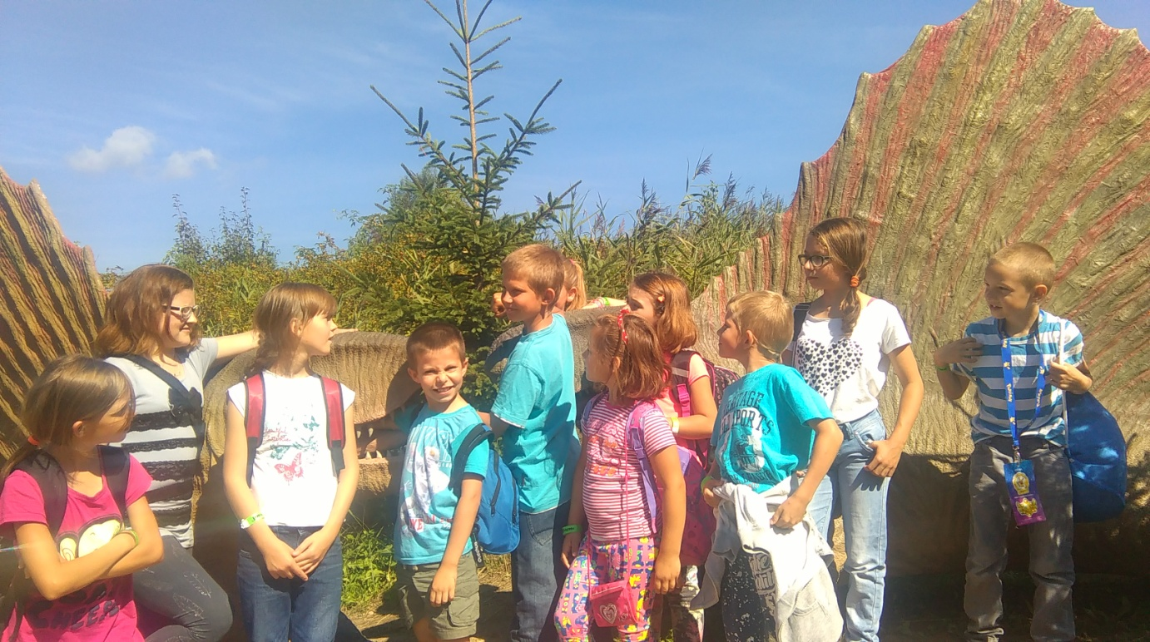

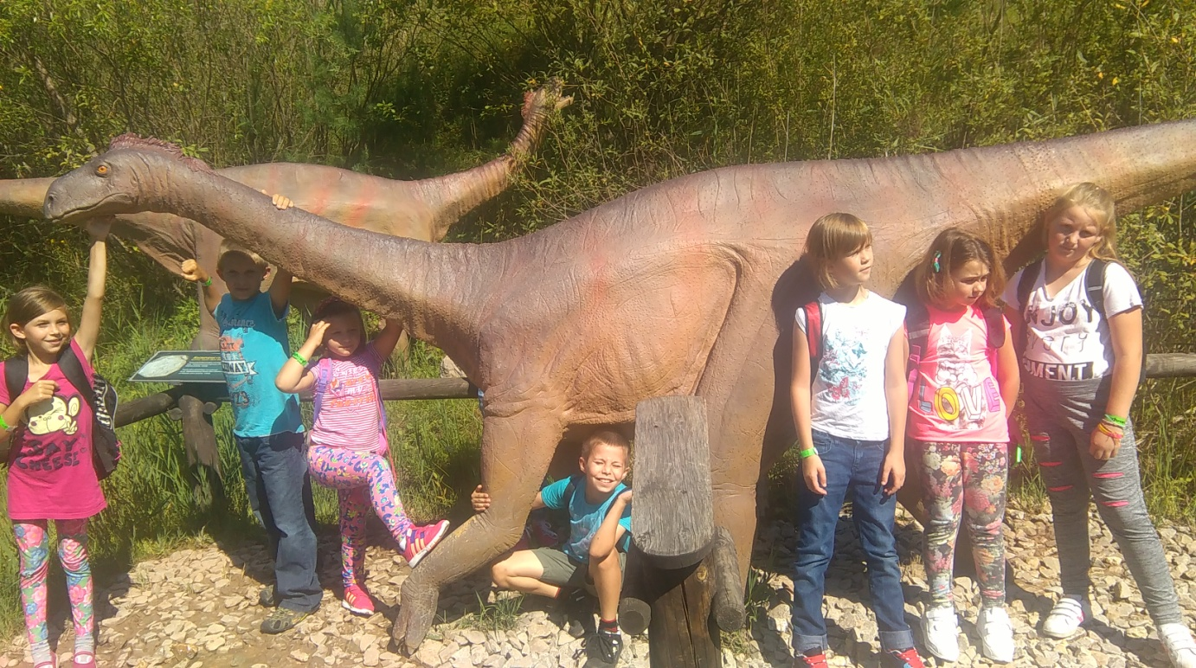

Zabawy z okazji Dnia Dziecka
W czerwcu wraz z pracownikami socjalnymi z Miejskiego Ośrodka Pomocy Społecznej w Bolesławcu zorganizowana została zabawa dla dzieci i młodzieży z okazji ich święta.
Całą imprezę poprowadził DJ, który prowadził konkursy, uczył tańca oraz zabawiał dzieci w takt muzyki. W trakcie zabawy dla dzieci został zorganizowany również słodki poczęstunek.
Zabawa Mikołajkowa
6 grudnia 2016 roku w Klubie odbyła się kolejna zabawa z udziałem DJ. Tym razem z okazji dnia Mikołaja dzieci zostały zaproszone na tańce i konkursy. W organizację zaangażowały się również mamy, które zadbały o słodkie przekąski, a na koniec imprezy dzieciom została zaserwowana pizza.
Wyjścia na Plac Zabaw OLI
W ciągu roku zostało zorganizowane kilka wyjść dla najmłodszych uczestników na Plac Zabaw OLI. Wyjścia te są skierowane dla dzieci w wieku przedszkolnym, które uczęszczają do Klubu oraz dla ich młodszego rodzeństwa.
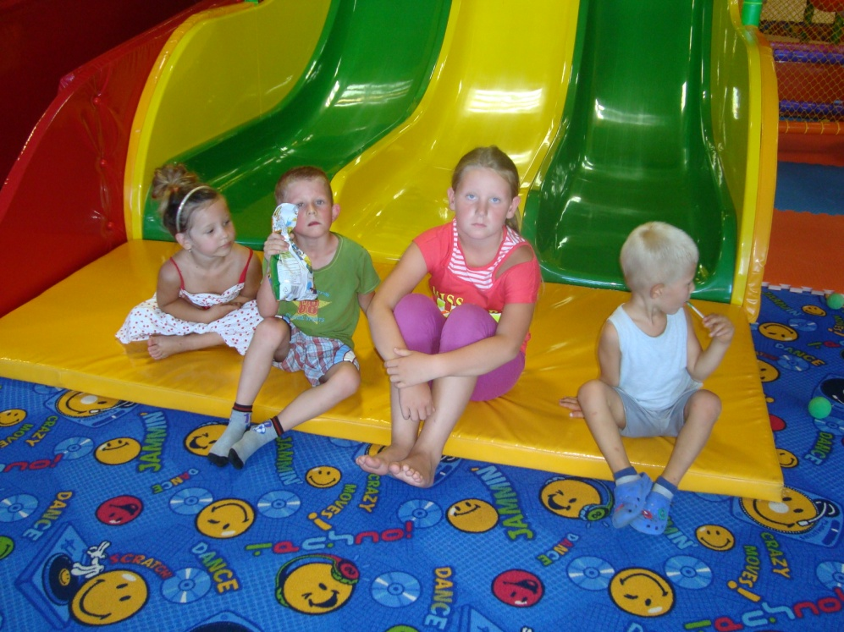

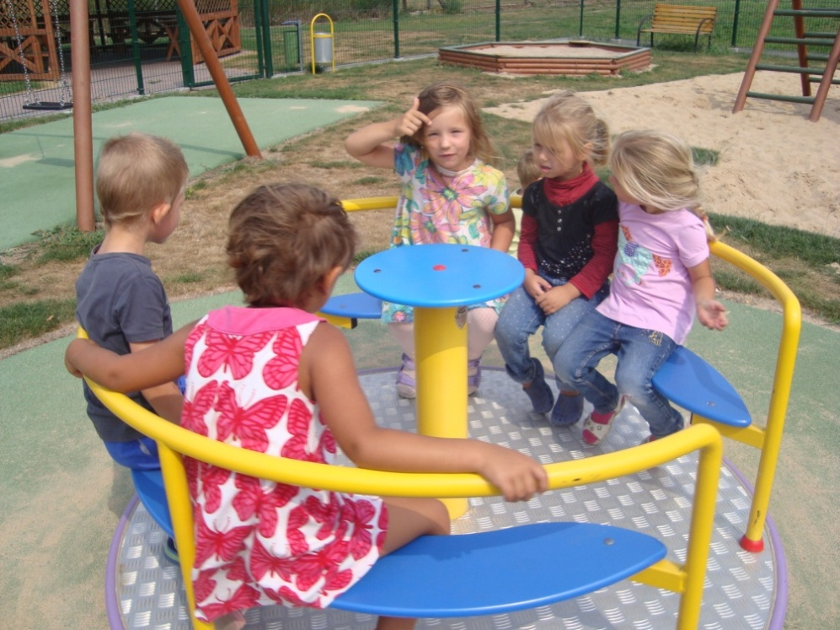
Uczestnicy (grupy docelowe):
Dzieci i młodzież z Osiedla Kościuszki II - 40 osób.

Uczestnicy czynni:
W zajęciach bierze czynny udział grupa złożona z 20 osób

Uczestnicy bierni (rodzice)
Podczas organizowania różnego rodzaju imprez rodzice są angażowani do pomocy w realizacji przedstawionych działań

C/ Realizacja finansowa zadania
- Finansowanie - Gmina Miejska Bolesławiec, - Miejski Program Profilaktyki i Rozwiązywania
Problemów Alkoholowych.
(plan) (wykonanie) (% wykonania)
- Wydatki ogółem: 64.398,00 61.136,63 94,94 %
- dofinansowanie 64.398,00 61.136,63 94,94 %
z budżetu miasta

Wykonanie w 2016 r. na poziomie 95 % planu jest wynikiem, w dużej mierze, nieobecności personelu realizującego program, spowodowanej przede wszystkim chorobą. Ponadto przyjęto oszczędnościowy wariant wydatkowania środków.

Podsumowanie

W zajęciach prowadzonych w Klubie bierze udział około 20 osób, w wieku od 3 do 15 lat. Klub czynny jest od poniedziałku do piątku od godziny 12:00 do 17:00. W dwóch pierwszych godzinach udział biorą dzieci nie uczęszczające do szkół oraz dzieci, które, danego dnia nie poszły do szkoły. Od godziny 14.00 do Klubu przychodzą dzieci w wieku szkolnym, które pozostają już do jego zamknięcia.
W godzinach od 12.00 do 14.00 prowadzone są zajęcia z edukacji wczesnoszkolnej i przedszkolnej dla maluszków, które w sposób regularny uczęszczają do Klubu, jest to rodzaj zastąpienia im przedszkola. W godzinach tych przychodzą również dzieci, które z jakiegoś powodu nie poszły do szkoły (bardzo często jest to zaspanie na poranny autobus).
Godzina od 14.00 do 15.00 jest godziną wspólną zarówno dla wychowawców jak i dla dzieci, jest to czas, w trakcie którego jest największa ilość podopiecznych Klubu.
Od godziny 15.00 w Klubie zostają dzieci od pierwszej klasy szkoły podstawowej. W ciągu tych dwóch godzin do zamknięcia odrabiane są lekcje, nadrabiane zaległości szkolne, których jest bardzo dużo. Prowadzone są zajęcia z arteterapii, zajęcia z elementami socjoterapii oraz pogadanki wychowawcze.
Podopieczni Klubu są dziećmi wymagającymi dużego nakładu pracy wychowawczej i pedagogicznej. Mają one problemy z zaakceptowaniem norm społecznie akceptowanych, z zachowaniem kultury, samodyscypliny, wytrwałości. Z trudem przyswajają wszelkie reguły i zasady wychowawcze. Bardzo często ma miejsce sytuacja, w której dzieci opuszczają Klub lub zostają z niego wypraszane, ponieważ nie są w stanie zaakceptować obowiązujących zasad pomimo tłumaczeń, upominania oraz stosowania wszelkich form wychowawczych.
Klub jest jedynym miejscem, w którym dzieci znajdują dla siebie zajęcia i uczą się jak w sposób konstruktywny, miły i pożyteczny spędzić czas wolny. Ponieważ w dniach i godzinach zamknięcia Klubu dzieci pozostawiane są same sobie i są jedynie „doglądane” przez rodziców - bardzo często mają miejsce sytuacje w których dochodzi do nieszczęśliwych zdarzeń, urazów itp. oraz pomysłów na zabawy, które stwarzają zagrożenia dla dzieci, np. wyrąbywanie drzewek siekierą, wyjścia nad rzekę lub w okolice żwirowni bez nadzoru dorosłych.
Współpraca z rodzicami, jest współpracą trudną, bardzo często wymagającą sztuki dyplomacji, wskazywania błędów oraz zachowań nieakceptowanych w taki sposób, aby nie zaostrzać relacji wychowawca- rodzic, ponieważ na złych relacjach traci tylko dziecko, które zabierane jest z zajęć z zakazem dalszego w nich uczestniczenia.
Wśród dzieci dominują zachowania negatywne, takie jak: agresja, przemoc fizyczna słowna, awanturnictwo, autoagresja, napady złości.
Pomimo bardzo dużej ilości zachowań negatywnych wśród dzieci i ich niechęci do akceptowania zasad wymaganych w Klubie dzieci chętnie biorą udział w prowadzonych zajęciach, każdego dnia liczba dzieci, które odwiedzają świetlicę jest stała i są to prawie wszystkie zamieszkujące osiedle. Jest to dla nich stały element dnia codziennego i miejsce w którym czują się bezpiecznie.

